永川府办发〔2022〕2号

重庆市永川区人民政府办公室

关于印发重庆市永川区地质灾害防治

“十四五”专项规划的通知

各镇人民政府、街道办事处，区政府有关部门，有关单位：

《重庆市永川区地质灾害防治“十四五”专项规划》已经区政府同意，现印发给你们，请认真贯彻执行。

重庆市永川区人民政府办公室

2022年1月10日

（此件公开发布）

重庆市永川区

地质灾害防治“十四五”专项规划

目 录

[一、地质灾害防治现状与形势](#_Toc824738856_WPSOffice_Level1) [4](#_Toc824738856_WPSOffice_Level1)

[（一）地质灾害现状](#_Toc1905273805_WPSOffice_Level2) [4](#_Toc1905273805_WPSOffice_Level2)

[（二）“十三五”地质灾害防治成效](#_Toc1658585376_WPSOffice_Level2) [5](#_Toc1658585376_WPSOffice_Level2)

[（三）“十四五”面临的形势及存在的问题](#_Toc707654421_WPSOffice_Level2) [7](#_Toc707654421_WPSOffice_Level2)

[二、指导思想、基本原则、规划目标](#_Toc2108107208_WPSOffice_Level1) [10](#_Toc2108107208_WPSOffice_Level1)

[（一）指导思想](#_Toc1550737137_WPSOffice_Level2) [10](#_Toc1550737137_WPSOffice_Level2)

[（二）基本原则](#_Toc56371825_WPSOffice_Level2) [11](#_Toc56371825_WPSOffice_Level2)

[（三）规划目标](#_Toc366084116_WPSOffice_Level2) [12](#_Toc366084116_WPSOffice_Level2)

[三、地质灾害风险与防治区划](#_Toc1022508202_WPSOffice_Level1) [13](#_Toc1022508202_WPSOffice_Level1)

[（一）地质灾害易发程度分区](#_Toc2088100788_WPSOffice_Level2) [13](#_Toc2088100788_WPSOffice_Level2)

[（二）地质灾害风险分区](#_Toc1075251600_WPSOffice_Level2) [14](#_Toc1075251600_WPSOffice_Level2)

[（三）地质灾害防治分区](#_Toc1811286728_WPSOffice_Level2) [14](#_Toc1811286728_WPSOffice_Level2)

[四、地质灾害防治任务](#_Toc111592286_WPSOffice_Level1) [15](#_Toc111592286_WPSOffice_Level1)

[（一）加强隐患识别与风险调查](#_Toc735583525_WPSOffice_Level2) [15](#_Toc735583525_WPSOffice_Level2)

[（二）完善人防与技防监测预警体系](#_Toc1130080622_WPSOffice_Level2) [16](#_Toc1130080622_WPSOffice_Level2)

[（三）持续推进地质灾害防治工作](#_Toc1389971281_WPSOffice_Level2) [18](#_Toc1389971281_WPSOffice_Level2)

[（四）提高应急救援水平](#_Toc2126852564_WPSOffice_Level2) [19](#_Toc2126852564_WPSOffice_Level2)

[（五）加强基层风险防控能力建设](#_Toc1224899919_WPSOffice_Level2) [20](#_Toc1224899919_WPSOffice_Level2)

[五、投资估算](#_Toc1611261070_WPSOffice_Level1) [21](#_Toc1611261070_WPSOffice_Level1)

[（一）估算依据](#_Toc1338692934_WPSOffice_Level2) [21](#_Toc1338692934_WPSOffice_Level2)

[（二）经费估算](#_Toc2036757608_WPSOffice_Level2) [22](#_Toc2036757608_WPSOffice_Level2)

[（三）资金筹措](#_Toc601007032_WPSOffice_Level2) [23](#_Toc601007032_WPSOffice_Level2)

[六、保障措施](#_Toc1118001559_WPSOffice_Level1) [23](#_Toc1118001559_WPSOffice_Level1)

[（一）组织保障](#_Toc1382687984_WPSOffice_Level2) [23](#_Toc1382687984_WPSOffice_Level2)

[（二）制度保障](#_Toc482842789_WPSOffice_Level2) [24](#_Toc482842789_WPSOffice_Level2)

[（三）资金保障](#_Toc200634512_WPSOffice_Level2) [24](#_Toc200634512_WPSOffice_Level2)

[（四）社会保障](#_Toc1065497450_WPSOffice_Level2) [25](#_Toc1065497450_WPSOffice_Level2)

[（五）机制保障](#_Toc1399075442_WPSOffice_Level2) [25](#_Toc1399075442_WPSOffice_Level2)

附表1：[上期工程治理项目规划分期及投资估算明细表](#_Toc890270720_WPSOffice_Level1) [27](#_Toc890270720_WPSOffice_Level1)

附表2：[上期完成治理项目一览表](#_Toc1976943866_WPSOffice_Level1) [29](#_Toc1976943866_WPSOffice_Level1)

附表3：[上期搬迁避让项目规划分期表](#_Toc829937759_WPSOffice_Level1) [33](#_Toc829937759_WPSOffice_Level1)

附表4：[永川区“十四五”地质灾害隐患点统计一览表](#_Toc1715009576_WPSOffice_Level1) [34](#_Toc1715009576_WPSOffice_Level1)

附表5：[永川区“十四五”地质灾害隐患点工程治理项目规划表](#_Toc1734734023_WPSOffice_Level1) [37](#_Toc1734734023_WPSOffice_Level1)

附表6：[永川区“十四五”地质灾害隐患点避险移民搬迁项目规划表](#_Toc341039487_WPSOffice_Level1) [38](#_Toc341039487_WPSOffice_Level1)

附表7：[永川区地质灾害隐患点专业监测规划表](#_Toc275180350_WPSOffice_Level1) [39](#_Toc275180350_WPSOffice_Level1)

附表8：[永川区“十四五”地质灾害防治经费估算表](#_Toc1695357583_WPSOffice_Level1) [40](#_Toc1695357583_WPSOffice_Level1)

附图1：重庆市永川区地质灾害隐患点分布图 [4](#_Toc1092942521_WPSOffice_Level1)2

附图2：重庆市永川区地质灾害易发程度区划图 [4](#_Toc1092942521_WPSOffice_Level1)3

附图3：重庆市永川区地质灾害风险等级区划图 [4](#_Toc1092942521_WPSOffice_Level1)4

附图4：重庆市永川区地质灾害防治区划图 [4](#_Toc1092942521_WPSOffice_Level1)5

# 一、地质灾害防治现状与形势

## （一）地质灾害现状

永川区位于渝西低山丘陵地区，地质灾害总体上不发育，地质灾害低易发区居多。由于受地形、地貌、地层岩性等自然条件及人类工程活动等因素的影响，全区滑坡、危岩（崩塌）、不稳定斜坡等地质灾害，对区内人民生命财产安全造成了潜在的威胁。截至2021年10月，我区地质灾害类型包括滑坡、危岩（崩塌）、不稳定斜（边）坡及地面塌陷4种，共有地质灾害隐患点52处（各地质灾害比例见图1-1、表1-1）。其中滑坡20个，占地质灾害总数的38.46％；不稳定斜（边）坡8个，占地质灾害总数的15.39％；危岩崩塌23个，占地质灾害总数的44.23％；地面塌陷1个，占地质灾害总数的1.92％。共威胁居民群众约300人生命财产安全，以及潜在经济损失约1200万元。

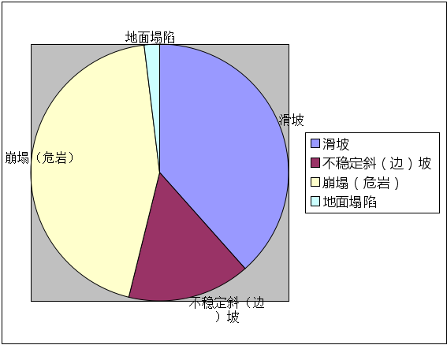

图1-1 永川区地质灾害类型比例图

表1-1 永川区地质灾害点统计表

|  |  |  |  |  |  |  |
| --- | --- | --- | --- | --- | --- | --- |
| 序号 | 镇街名称 | 滑坡 | 不稳定斜（边）坡 | 危岩崩塌体 | 地面塌陷 | 总数 |
| 1 | 胜利路 | 0 | 1 | 0 | 0 | **1** |
| 2 | 中山路 | 3 | 0 | 0 | 0 | **3** |
| 3 | 南大街 | 0 | 0 | 1 | 0 | **1** |
| 4 | 茶竹街道 | 3 | 0 | 3 | 0 | **6** |
| 5 | 金龙镇 | 0 | 0 | 1 | 0 | **1** |
| 6 | [大安街道](http://baike.so.com/doc/4390729.html" \t "_blank) | 1 | 1 | 2 | 0 | **4** |
| 7 | [板桥镇](http://baike.so.com/doc/5348406.html" \t "_blank) | 1 | 0 | 0 | 0 | **1** |
| 8 | 三教镇 | 1 | 0 | 0 | 0 | **1** |
| 9 | 双石镇 | 2 | 1 | 2 | 0 | **5** |
| 10 | 仙龙镇 | 1 | 0 | 1 | 0 | **2** |
| 11 | 红炉镇 | 0 | 0 | 0 | 1 | **1** |
| 12 | 陈食街道 | 0 | 0 | 1 | 0 | **1** |
| 13 | 临江镇 | 0 | 2 | 1 | 0 | **3** |
| 14 | 青峰镇 | 1 | 0 | 0 | 0 | **1** |
| 15 | 吉安镇 | 1 | 0 | 0 | 0 | **1** |
| 16 | 何埂镇 | 1 | 0 | 0 | 0 | **1** |
| 17 | 朱沱镇 | 1 | 0 | 2 | 0 | **3** |
| 18 | 卫星湖街道 | 0 | 2 | 1 | 0 | **3** |
| 19 | 来苏镇 | 0 | 0 | 3 | 0 | **3** |
| 20 | 宝峰镇 | 2 | 1 | 1 | 0 | **4** |
| 21 | 松溉镇 | 2 | 0 | 4 | 0 | **6** |
| **合 计** | | **20** | **8** | **23** | **1** | **52** |

## （二）“十三五”地质灾害防治成效

“十三五”期间，区规划自然资源局组织驻守地质队会同相关镇（街）对区内地灾隐患点展开“拉网式”排查，并结合无人机勘查技术，对潜在地灾隐患提前摸排，及时更新群防群测监测系统数据库。“十三五”期间全区共查明地质灾害隐患点265起（含新增地灾隐患点92起），据统计，通过开展搬迁避让和工程治理等工作，消除地质灾害安全隐患213处（15处治理后重新出现隐患，已重新纳入群测群防库），解除受地质灾害隐患威胁群众1800余人，避免直接经济损失约6000万元，地质灾害防治工作取得显著成效。

在区委、区政府的统一领导和各部门大力配合与协助下，我区在地质环境保护、地质灾害防治、保护人民生命财产安全、促进社会经济发展和进步等方面做了大量的工作，大力提升了本区地质灾害防治能力。

一是地质灾害防治体系不断健全完善。区委、区政府高度重视地质灾害防治工作，将地质灾害防治工作纳入全区年度经济社会发展考核指标内容和重点专项督查。全面落实政府及规划自然资源、应急、建设、交通等相关专业部门防治责任，进一步健全“党委、政府领导、规划自然资源牵头、地勘支撑、部门协作、基层组织、全民参与”的地质灾害共同防治责任机制，每年上旬组织全区地质灾害防治“四重”网格化人员开展地质灾害防治工作培训，进行地灾防治知识、手持终端信息报送等相关业务知识培训，提高“四重”网格人员的地灾防治能力，强化对区内地质灾害防治技术指导和技术支撑力度，聘请地质灾害防治专家汛期长期指导、督促落实各级部门责任，协助开展趋势预测、巡查排查、监测预警等防灾工作，协助应对突发地质灾害。

二是开展多种形式调查、排查，进一步掌握风险隐患。强化地质灾害隐患排查，建立健全了驻守地质队员汛期长期驻守区县乡镇制度，形成群专结合“汛前排查、汛中巡查、汛后核查”和日常“雨前排查、雨中巡查、雨后核查”工作机制，加强了医院、学校、公路沿线、新建农房周边等重点区域专项排查，对排查出的地质灾害隐患及时纳入监管，并督促责任单位及时制定防范措施，强化区域地质调查，开展永川区地质灾害1：5万详细调查。

三是建立地质灾害群专结合监测预警体系。建立完善了区、镇（街）、村、组四级群测群防体系，区内200余名群测群防员基本实现了对直接威胁人员安全的地质灾害隐患点全面监控，布设专业监测点2处，简易监测点263处，及时关注市级发布的汛期地质灾害气象风险预警预报，并及时对应调整地质灾害防治部署工作。

四是地质灾害搬迁避让和工程治理效果显著。对不宜采取工程治理措施的、受地质灾害威胁严重的居民点，结合易地扶贫搬迁、生态移民等任务，实行主动避让，易地搬迁，共完成受地质灾害威胁的1559人搬迁避让，对威胁人口众多、财产巨大，特别是威胁城区、镇街的地质灾害隐患点开展工程治理，共治理53处崩塌、滑坡、泥石流，有效解除300余人受地质灾害威胁，通过搬迁避让和工程治理防治地质灾害成效显著。

## （三）“十四五”面临的形势及存在的问题

1、面临的形势

国家历来重视地质灾害防治。2016年7月，习近平总书记在河北唐山市考察时针对国家综合防灾减灾救灾工作提出了“两个坚持、三个转变”，即“坚持以防为主、防抗救相结合；坚持常态减灾和非常态救灾相统一”“从注重灾后救助向注重灾前预防转变；从应对单一灾种向综合减灾转变；从减少灾害损失向减轻灾害风险转变”。党的十九大报告中明确提出“加强地质灾害防治”。习近平总书记在中央财经委员会第三次会议上的讲话：“提高自然灾害防治能力，是实现‘两个一百年’奋斗目标、实现中华民族伟大复兴中国梦的必然要求，是关系人民群众生命财产安全和国家安全的大事，也是对我们党执政能力的重大考验”。党的十九大将“坚持人与自然和谐共生”纳入新时代坚持和发展中国特色社会主义的基本方略，指出“建设生态文明是中华民族永续发展的千年大计”，具有划时代的意义。新时代的地质灾害防治工作努力践行“尊重自然、顺应自然、保护自然”的生态文明理念，从保障资源安全、生态文明、脱贫攻坚、乡村振兴、区域协调发展、新型城镇化建设等方面做出新的发展，为社会主义现代化强国建设提供地质安全保障。

地质灾害的诱发因素仍然存在。一是独特山地地形地貌。区内以山地、丘陵地形为主，地形地貌及地质构造条件复杂，孕灾条件充分。二是降雨等极端天气过程增多。我区是典型的亚热带季风性湿润气候，加之地形地貌多样，易产生暴雨、连阴雨、旱涝急转交替等多种灾害性天气，在全球气候变化大背景下，极端强降雨发生频率、强度和持续时间呈现上升趋势，因雨致灾风险进一步加大。三是人类工程活动影响增大。随着我区城市、交通、采矿等工程建设活动逐渐增多，加之新农村建设切坡建房增多，对地质环境影响增大。未来一段时期，我区独特的地形地貌叠加暴雨、工程、采矿活动等因素，地质灾害仍将呈高发频发态势。

加强地质灾害防治工作是推进建设成渝地区双城经济圈，打造现代制造业基地、西部职教基地、“两百”区域性中心城市的重要保障。深入学习贯彻总书记视察重庆重要讲话和在中央财经委员会第六次会议上的重要讲话精神，认真落实好党中央决策部署，按照市委、市政府安排和陈敏尔书记要求，深刻领会把握建设成渝地区双城经济圈、重庆主城都市区的战略意义、战略内涵、战略目标、战略重点，推动永川区经济在十四五期间形成高质量发展的重要增长极，为其提供自然资源有力支撑和基础保障，加强永川区综合防灾减灾能力建设，建立防灾减灾联动协作机制与联动监测预警管理体系，不断提高人民群众获得感、幸福感、安全感。

2、存在的问题

地质灾害隐患调查不够深入。地质灾害不仅受地质条件控制，还与降雨、人类工程等关系密切，具有很强的隐蔽性和复杂性，由于工作方法手段有限，目前尚有大量地质灾害隐患没有被发现或对其危害认识不清，还不能满足当前风险管控的需求，亟需运用新技术、新方法，开展地质灾害早期识别，通过高精度调查和评价，进一步查清隐患底数。

监测预警工作精度需进一步提高。一是监测预警的结果分析人为因素较大，我区正逐渐展开已有地质灾害点智能化监测，实现监测数据同步传输，但数据传输和系统识别是在人为设定，人工判定影响较大，需要对地质灾害传输数据位置、影响因素、变形特征、变形过程、失稳模式等深入研究，利用大数据平台，可以更好地做到精准预警。二是地质灾害气象预警精度不够。降雨和地质环境条件是各类地质灾害频发的主要诱因，而目前我区尚未完成1：5万地质灾害详细调查，进行地质灾害气象预警主要是根据气象因素，这就造成地质灾害气象预警精度不够、准确性和时效性不高。

中小地质灾害治理资金有限以及避险移民搬迁积极性不高。一是地质灾害治理资金压力大。全区需要市级资金支持的大型地质灾害多数已经进行工程治理，中小型地质灾害未全部得到有效根治，区财政资金紧张，投入地质灾害防治资金有限，资金压力较大。二是避险移民搬迁难度大。补助资金较低，无法充分调动群众地灾避险移民搬迁积极性，群众对现行避险移民搬迁补助政策认可度不高、积极性不高。此外，补助政策结合不够，房屋选址难度大，也影响了避险移民搬迁工作开展。

# 二、指导思想、基本原则、规划目标

## （一）指导思想

以习近平新时代中国特色社会主义思想为指导，全面贯彻党的十九大和十九届二中、三中、四中、五中、六中全会精神，统筹推进“五位一体”总体布局，协调推进“四个全面”战略布局，坚定不移贯彻新发展理念、构建新发展格局，深入贯彻习近平总书记视察重庆时关于防范重特大自然灾害的重要论述和在中央政治局第十九次集体学习时的重要讲话精神，以及中央财经委员会第三次会议精神，落实习近平总书记对重庆提出的营造良好政治生态,“两点”定位、“两地”“两高”目标、发挥“三个作用”的重要指示要求。秉承“两个坚持、三个转变”防灾减灾新理念，牢固树立人民至上、生命至上理念，坚持属地管理、分级负责，以防为主、群专结合，避让优先、综合治理的原则，结合自然灾害防治“九大工程”紧紧围绕地质灾害防治领域的关键问题和迫切需求，部署全区地质灾害综合防治体系建设“十四五”时期重大项目、重大改革和重大政策，为打造高质量发展先行区、高品质生活示范区提供坚实的地质安全保障。

## （二）基本原则

一是人民至上、预防为主。地质灾害防治事关民生，责任重大，要始终坚持以人民为中心的发展思想，坚持人民至上、生命至上，把保护人民群众生命财产安全作为地质灾害防治的出发点和落脚点。坚持以防为主，防抗救相结合，从注重灾后救助向注重灾前预防转变，强化隐患调查排查，完善群测群防，推进人防技防相结合，提高预警的准确性和时效性，增强全民防灾减灾意识，提升群众自救互救能力，切实减少人员伤亡和财产损失。

二是统筹规划、注重协调。统筹地质灾害防治规划与国民经济发展规划、国土空间规划相互衔接、相互融合，统筹推进地质灾害防治与国土用途管制、生态修护相互促进，统筹推进地质灾害防治与各项建设活动相互结合、共同发展。整合资源，充分发挥规划自然资源等部门的专业优势和应急管理部门的综合优势，衔接好“防”和“救”的责任链条，形成地质灾害防治整体合力。

三是避让优先、综合防治。强化早发现、早避让，由被动防灾向主动防灾转变，由应急处置为主向调查评价和监测预警为主转变，结合生态脱贫攻坚，有序推进避险移民搬迁，确保群众搬得出、留得住、能致富。加强地质灾害综合防治，坚持谁主管、谁负责，分级管理与属地管理相结合的原则，加快推进地质灾害工程治理，及时消除安全隐患，确保人民群众生命财产安全。

四是依法依规，科学减灾。健全完善地质灾害防治法律法规体系和标准体系，牢固树立法治理念，把法治思维运用到地质灾害防治工作中，坚持依法依规，提高防治工作的法治化和规范化水平。注重科技创新，强化基础研究，把握其发生变化规律，促进高新技术的应用和推广，科学防灾减灾，提高地质灾害防治工作的技术水平。

## （三）规划目标

总体目标：以全面提升防灾减灾救灾能力、最大限度避免和减少人员伤亡及财产损失为目标，到2025年，全面完成地质灾害调查评价、监测预警、综合防治、应急救援、能力建设等综合防治体系建设（祥见表2-1），地质灾害综合防治能力得到明显提升，地质灾害危害得到进一步防控，地质灾害对经济社会和生态环境影响显著减轻，全区地质灾害综合防范能力和水平显著提升，有力支撑重庆市与全区重大发展战略实施和重大工程建设，为全区经济社会发展提供地质安全保障。

具体目标：全面完成全区地质灾害详细调查工作，地质灾害早期识别能力得到进一步加强；完善群专结合的“四重”网格化监测预警体系，实现智能化监测预警全覆盖，显著提高地质灾害监测预警精准度。实施“有重点、分层次、多手段”的综合防治，加强避险移民搬迁工作，基本完成威胁人员密集区重大地质灾害隐患的工程治理，减少受地质灾害威胁人员300人左右。结合地质灾害风险防控智慧服务平台基础数据，及时发布不同条件下区域地质灾害危害性等级，进一步确定区域风险等级，并采取相应防范措施。推进应急救援体系建设，增强化解重大地质灾害风险能力。推进大数据、人工智能、综合遥感等在地质灾害防治工作中的应用，大幅提高我区地质灾害防治科技支撑能力。多重探索地质灾害风险管控措施，提升我区地质灾害防治管理水平。

表2-1永川区地质灾害综合防治体系建设“十四五”规划主要指标

|  |  |  |  |  |  |  |
| --- | --- | --- | --- | --- | --- | --- |
| 类型 | 序号 | 指标名称 | 单位 | 指标值 | 指标属性 | 说明 |
| 调查评价 | 1 | 地质灾害”三查” | 次 | 5 | 约束性 | 每年一次，覆盖全区 |
| 2 | 地质灾害隐患综合遥感识别与调查 |  |  | 约束性 | 每年一次，覆盖全区 |
| 3 | 1：5万地质灾害详细调查 |  |  | 约束性 | 覆盖全区 |
| 4 | 重点地质灾害隐患点勘查 | 个 | 1 | 约束性 |  |
| 监测预警 | 5 | 地质灾害群测群防覆盖率 | % | 100 | 约束性 |  |
| 6 | 地质灾害专业监测 | 个 | 1 | 约束性 | 开展专业监测 |
| 综合防治 | 7 | 地质灾害工程治理 | 个 | 8 | 约束性 |  |
| 8 | 地质灾害避险移民搬迁 | 个 | 16 | 约束性 |  |
| 能力建设 | 9 | 地质灾害汛期驻守 | 人 | 1 | 约束性 | 镇街为单位 |
| 10 | 地质灾害避险演练覆盖率 | % | 100 | 约束性 |  |
| 11 | 地质灾害防治培训 | 人次 | 100 | 预期性 |  |
| 经济社会 | 12 | 减少受威胁人数 | 人 | 300 | 预期性 |  |
| 13 | 地质灾害防治保护财产 | 万元 | 1200 | 预期性 |  |

# 三、地质灾害风险与防治区划

## （一）地质灾害易发程度分区

根据地形地貌、岩土类型、地质构造、水文地质等自然条件及人类工程活动等因素，将全区划分为地质灾害高易发、中易发、低易发三级。全区分为4个地质灾害高易发区、9个中易发区和1个低易发区。其中高易发区面积约25.69平方公里，主要包括茶山竹海街道、卫星湖街道、永荣镇等地区；中易发区面积约272.20平方公里，主要包括三教镇、茶山竹海街道、金龙镇、红炉镇、宝峰镇、卫星湖街道、陈食街道、临江镇、松溉镇等地区；低易发区为以上区域以外区域，面积约1278.11平方公里，主要包括板桥镇、三教镇、金龙镇、大安街道、双石镇、永荣镇、青峰镇、宝峰镇、来苏镇、胜利路街道、陈食街道、临江镇、吉安镇、卫星湖街道、五间镇、仙龙镇、何埂镇、松溉镇等地区。

## （二）地质灾害风险分区

在地质灾害易发性基础上，叠加降雨诱发因素进行危险性分区。根据建筑物类型、交通设施等的不同级别、人口密度等确定遭受灾害破坏和损失的容易程度，评价灾害易损性。在地质灾害的危险性和易损性评价结果基础上，进行叠加计算，确定永川区地质灾害风险等级。将全区地质灾害风险等级划分为高风险区、中风险区和低风险区三类。

全区分为3个地质灾害高风险区、9个中风险区和1个低风险区。其中高风险区面积约19.23平方公里，主要包括茶山竹海街道、卫星湖街道等地区；中风险区面积约278.66平方公里，主要包括茶山竹海街道、卫星湖街道、永荣镇等地区；低风险区为以上区域以外区域，面积约1278.11平方公里，主要包括板桥镇、三教镇、金龙镇、大安街道、双石镇、永荣镇、青峰镇、宝峰镇、来苏镇、胜利路街道、陈食街道、临江镇、吉安镇、卫星湖街道、五间镇、仙龙镇、何埂镇、松溉镇等地区。

## （三）地质灾害防治分区

在地质灾害风险分区基础上，将地质灾害高易发、中易发的人口密集区、社会经济财富集中区、重要基础设施区和国民经济发展重要规划区划分为地质灾害重点防治区，其他为一般防治区。全区分为9个重点防治区和1个一般防治区。重点防治区面积为297.89平方公里，占全区总面积的18.90%。重点防治区主要分布于茶山竹海街道、卫星湖街道、茶山竹海街道、卫星湖街道、永荣镇等地区。一般防治区为以上区域外的区域，面积约1278.11平方公里。

# 四、地质灾害防治任务

## （一）加强隐患识别与风险调查

1.建立地质灾害隐患识别技术方法体系。实现全区地质灾害隐患综合遥感识别全覆盖。地质灾害排查及1:5万风险调查全覆盖，及时更新全区地质灾害数据库，编制完成全区地质灾害风险区划图和防治区划图，基本掌握我区地质灾害风险底数，为综合制订防灾减灾对策提供依据。

为支撑成渝地区双城经济圈和重庆主城都市区建设，亟需开展永川区1:5万地质灾害详细调查，并对黄瓜山等地区的隧道工程建设区开展工程地质及稳定性综合调查评价工作，进一步查明和解决区内易发生岩溶坍塌、地表水疏干等相关工程地质问题，为区内重大交通设施工程建设提供依据。

2.地质灾害“三查”。区政府组织乡镇街道及相关部门每年开展地质灾害汛前排查、汛中巡查和汛后核查，规划自然资源部门组织驻守地质队协助开展工作，实现地质灾害“三查”全市覆盖率100%。对排查发现的地质灾害隐患点，及时纳入地质灾害防治体系。

3.地质灾害专业排查。区规划自然资源局组织技术支撑队伍每年开展一次全区地质灾害专业排查工作，对排查的地质灾害隐患点分类提出处置建议，动态更新地质灾害数据库。

4.重点地质灾害隐患点风险勘察(1：2千)。对区内重点地质灾害隐患（古家坳不稳定斜坡）开展1:1千-1:2千勘查，查明地质灾害基本特征，掌握风险底数，根据风险评价制定针对性防控措施。

5.农村居民房前屋后地质灾害风险调查。对区内高、中易发区的农村居民房前屋后开展地质灾害风险调查，初步查明农村房前屋后边坡地质灾害隐患，开展风险评价，提出地质灾害风险管理，主动防灾减灾措施建议。

表4-1 地质灾害隐患识别与风险调查工作部署

|  |  |  |
| --- | --- | --- |
| 序号 | 项目名称 | 工作内容 |
| 1 | 建立地质灾害隐患识别技术方法体系 | 实现全区地质灾害隐患综合遥感识别全覆盖；开展永川区地质灾害1:5万风险调查；对黄瓜山隧道工程建设区开展工程地质及稳定性综合调查评价 |
| 2 | 地质灾害“三查” | 组织相关镇街每年开展一次 |
| 3 | 地质灾害专业排查 | 组织专业地勘单位每年开展全区地质灾害排查一次 |
| 4 | 重点地质灾害隐患点风险勘察 | 对重点地质灾害隐患点（古家坳不稳定斜坡）开展1:1千-1:2千勘查 |
| 5 | 农村居民房前屋后地质灾害风险调查 | 对区内高、中易发区的农村居民房前屋后开展地质灾害风险调查，并提出风险管理与防灾减灾措施 |

## （二）完善人防与技防监测预警体系

“十四五”期间，应在人防的基础上加强技防，完善新型高效的群专结合监测预警网络建设，提升自动化智能化监测预警的应用率。以智能化为引领，运用现代信息技术，建立完善全区地质灾害监测预警智能化信息系统，可以显著提升我区地质灾害监测预警能力和水平。

1.全面完成地质灾害监测预警设施建设。在已完成的专业监测和群测群防基础上，全面完成全区范围内已查明地质灾害监测预警设施建设。

2.加大专群结合GNSS监测仪器应用。根据市级规划，在对我区重点地灾隐患点古家坳不稳定斜坡安装二级监测设备基础上，对每年新生的重要地质灾害点安装专群结合GNSS监测仪器，并接入地质灾害实时监测早期预警系统，实现同步监测预警。

3.群测群防监测。在对全区已查明的51处地质灾害（古家坳不稳定斜坡已安装二级监测）及每年新生地质灾害开展技防的同时，继续做好群测群防监测。

4.加强智能化地质灾害预警系统应用。根据市级规划，“十四五”期间将对不同地质灾害隐患点，根据不同地区、不同地质灾害种类以及地质灾害不同的变形阶段，分别建立相对应的地质灾害人工智能分析模型，充分利用和集成云计算、大数据、物联网、移动互连网、人工智能等现代信息技术，建立完善全市地质灾害监测预警智能化信息系统。并在原来的地质灾害气象预警系统基础上，根据全市地质灾害调查成果，加入精度更高的孕灾环境条件，提升地质史害气象预警精度，建设地质灾害气象预警快速智能化计算模型。地质灾害智能化预警和气象监测预警系统的建立将大大提升对地质灾害早期识别能力和处置效率，并大幅提高预警精度，有助于全区地质灾害防治能力的提升。

表4-2 人防与技防监测预警体系建设工作部署

|  |  |  |
| --- | --- | --- |
| 序号 | 项目名称 | 工作内容 |
| 1 | 建设地质灾害监测预警设施 | 目前已建设二级专业监测预警1处，后期需群测群防监测预警51处，全面完成全区范围内已查明地质灾害监测预警设施建设。 |
| 2 | 加大专群结合GNSS监测仪器应用 | 对每年新生的重要地质灾害点安装专群结合GNSS监测仪器 |
| 3 | 群测群防监测 | 对全区已查明的51处地质灾害（古家坳不稳定斜坡已安装二级监测）及每年新生地质灾害开展群测群防监测 |
| 4 | 加强智能化地质灾害预警系统应用 | 加强对地质灾害智能化预警和气象监测预警系统的应用 |

## （三）持续推进地质灾害防治工作

灾害防治工作是以消除地质灾害隐患威胁、减少受威胁人口、显著降低地质灾害风险为出发点，加大资金投入，基本完成威胁人员密集区重大地质灾害隐患的综合治理。持续推进地质灾害防治工程，有助于最大限度保障人民群众生命安全，最大化降低地质灾害造成的损失，提升人民群众的幸福感和安全感。

1.工程治理工程：选择威胁人口多、财产大、稳定性较差、风险等级高、不宜避险移民搬迁的地质灾害隐患点开展工程治理，同时对威胁集镇的地质灾害隐患点开展集中治理。“十四五”期间，目前区内无大型地质灾害隐患点，规划部署8处中小地质灾害的工程治理（其中1处正在简易治理、2处建议简易治理）。并开展治理工程效果评估，对其中受损或防治能力降低的地质灾害治理工程实施维修。

2.避险移民搬迁工程：以消除地质灾害隐患威胁、减少受威胁人口为出发点，结合国土空间规划和城乡规划，加强源头管控，加大地质灾害避险移民搬迁工作力度和资金投入，最大限度保障人民群众生命安全。规划部署16处地质灾害的避险移民搬迁工程。

表4-3 “十四五”地质灾害防治工作部署

|  |  |  |
| --- | --- | --- |
| 序号 | 项目名称 | 工作内容 |
| 1 | 工程治理工程 | 规划部署8处中小地质灾害的工程治理（其中1处正在简易治理、2处建议简易治理）。并开展治理工程效果评估，对其中受损或防治能力降低的地质灾害治理工程实施维修。 |
| 2 | 避险移民搬迁工程 | 规划部署16处地质灾害的避险移民搬迁工程。 |

## （四）提高应急救援水平

完善应急管理制度建设，加快构建应急管理联动协同体制，加强地质灾害应急救援队伍建设，补强应急管理人员、技术及资源短板，强化应急保障，推动应急救援中心建设，完善应急救援信息系统建设，显著提升地质灾害应急救援能力与水平。

1.应急救援中心建设：完善地质灾害应急救援体制机制，加强对市级地质灾害应急救援信息系统应用和区应急救援中心建设。

2.应急救援队伍建设：加强区地质灾害应急救援队伍建设，应急救援队伍工作人员不低于30人。完善应急救援队伍制度建设，规范工作程序，强化日常培训训练。

3.加强应急救援装备配置：加强搜救装备、交通装备、保障装备、通讯装备、医疗装备及个人防护装备等应急救援装备配置，提升应急救援能力。

4.做好应急救援物资储备：在地质灾害高易发区和重点地质灾害隐患点选择地质安全、条件相对较好的区域建设应急避险场所，确保临时避险搬迁群众能撤得出、住得稳。

5.应急避险场所建设：做好帐篷、棉被、睡袋、折叠床、折叠桌椅、场地照明设备、应急灯等生活类应急救援物资储备工作，确保应急救援工作不脱节。

6.加强应急救援演练：完善应急救援预案，不定期分类分级组织开展各类地质灾害灾险情应急救援演练，提升突发地质灾害应急救援能力。

表4-4 应急救援水平建设工作部署

|  |  |  |
| --- | --- | --- |
| 序号 | 项目名称 | 工作内容 |
| 1 | 应急救援中心建设 | 加强对市级地质灾害应急救援信息系统应用和区应急救援中心建设 |
| 2 | 应急救援队伍建设 | 应急救援队伍工作人员不低于30人。完善应急救援队伍制度建设，规范工作程序，强化日常培训训练 |
| 3 | 加强应急救援装备配置 | 加强搜救装备、交通装备、保障装备、通讯装备、医疗装备及个人防护装备等应急救援装备配置 |
| 4 | 做好应急救援物资储备 | 在地质灾害高易发区和重点地质灾害隐患点选择地质安全、条件相对较好的区域建设应急避险场所 |
| 5 | 应急避险场所建设 | 做好帐篷、棉被、睡袋、折叠床、折叠桌椅、场地照明设备、应急灯等生活类应急救援物资储备工作 |
| 6 | 加强应急救援演练 | 完善应急救援预案，不定期分类分级组织开展各类地质灾害灾险情应急救援演练 |

## （五）加强基层风险防控能力建设

加强基层风险防控能力建设，应进一步加强“四重”网格员、技术支撑队伍和各级地质防治机构能力建设，推进地质灾害防治技术装备现代化和专用设备配置，提升我市防灾能力和水平。通过强化宣传培训、避险演练等工作，增加全民减灾防灾意识和应对地质灾害灾险情能力。

1.“四重”网格员建设:加强片区负责人和群测群防员能力建设，配备简易地质灾害防治设备，群测群防员和片区负责人每年不少于1次集中培训，驻守地质队员不定期给群测群防员和片区负责人开展地灾知识培训。加强驻守地质队员的管理和驻守制度建设，确保汛期驻守区县地质灾害防治覆盖率100%，保障驻守地质队员手持GPS、激光测距仪、无人机、野外数据采集系统等基本设备配置，定期开展驻守地质队员驻守工作培训。每个镇街按防灾需求配备一定数量专业技术人员（1~2名），配备手持GPS、数码摄像机、对讲机、便携式计算机等常用专用设备。

2.技术支撑队伍建设:一是对技术支撑单位专业队伍及专家实行动态管理，加强业务培训，按市级要求，每年集中1-2次业务知识学习，提升专业队伍技术支撑能力。二是对地质灾害防治技术支撑单位配备排查调查、监测预警、野外工作专业设备。

3.加大地质灾害防治人员业务培训:定期组织地质灾害防治管理人员及技术人员开展业务培训、技术交流，开展地质灾害防治工作表彰及经验交流会，可定期向市级申请派驻专家进行地质灾害防治工作技术指导。

表4-5 基层风险防控能力建设工作部署

|  |  |  |
| --- | --- | --- |
| 序号 | 项目名称 | 工作内容 |
| 1 | “四重”网格员建设 | 加强片区负责人和群测群防员能力建设，配备简易地质灾害防治设备，群测群防员和片区负责人每年不少于1次集中培训，驻守地质队员不定期给群测群防员和片区负责人开展地灾知识培训 |
| 2 | 技术支撑队伍建设 | 技术支撑单位专业队伍每年集中1-2次业务知识学习；对地质灾害防治技术支撑单位配备排查调查、监测预警、野外工作专业设备 |
| 3 | 加大地质灾害防治人员业务培训 | 定期组织地质灾害防治管理人员及技术人员开展业务培训、技术交流，开展地质灾害防治工作表彰及经验交流会 |

# 五、投资估算

## （一）估算依据

按2021年静态物价水平进行估算，随时间延续，物价水平波动，具体费用可能会有变化，以工程实施当年计算为准。费用估算依据国土资源部、财政部有关项目管理的相关要求执行:

1.《特大型地质灾害防治资金管理办法》(财资环〔2019〕44号)；

2.重庆市国土房管局重庆市财政局关于印发《重庆市市级地质灾害防治项目及资金管理办法》的通知(渝国土房管〔2017〕1080号)；

3.《中国地质调查局关于地质矿产调查评价项目预算编制和审查要求(试行)的通知》(中地调函〔2010〕88号文)；

4.《地质调查项目预算标准(2010年试用)》(中国地质调查局)；

5.《工程勘察与设计收费标准》(2002年修订本)；

6.永川区已有类似地质灾害防治项目实施情况。

## （二）经费估算

永川区地质灾害防治规划经费估算主要包括: 加强隐患识别与风险调查、完善人防与技防监测预警体系、持续推进地质灾害防治工程、加强基层风险防控能力建设、提高应急救援水平等工程项目和工作经费，经估算，永川区”十四五”地质灾害防治总经费约4220万元（详见表5-1）。

表5-1 “十四五”地质灾害防治经费估算表

|  |  |  |  |
| --- | --- | --- | --- |
| 序号 | 工作任务 | 经费估算（万元） | 比例（%） |
| 1 | 加强隐患识别与风险调查 | 1530 | 36.26 |
| 2 | 完善人防与技防监测预警体系 | 760 | 18.01 |
| 3 | 持续推进地质灾害防治工程 | 930 | 22.04 |
| 4 | 提高应急救援水平 | 680 | 16.11 |
| 5 | 加强基层风险防控能力建设 | 320 | 7.58 |
| 合计 | | 4220 | 100 |

## （三）资金筹措

永川区“十四五”地质灾害综合防治体系建设资金总计4220万元，5年内平均每年筹措专项资金844万元，通过申请中央与市级财政补助、区预算专项安排、区自筹及吸纳社会资金解决。其中申请中央资金1610万元，市级资金1500万元，区地方资金610万元，社会资金500万元。中央财政资金主要用于地质灾害调查、监测预警应用、能力建设等基础性、公益性、专业性的工作以及重点地质灾害工程治理。市级财政资金主要用于全区地质灾害排查调查、监测预警建设、大型地质灾害工程治理、避险移民搬迁补助、群测群防和驻守地质工作补贴、科普宣传。区财政资金主要用于年度地质灾害排查巡查、中小地质灾害工程治理、监测预警运行维护、“四重”网格员工作补助、避险移民搬迁、科普宣传和避险演练。区自筹及社会资金主要用于与城市建设相结合的工程治理项目，以及威胁高速公路、隧道工程、旅游景区、基础设施等地质灾害隐患的工程治理。

# 六、保障措施

## （一）组织保障

我区将严格按照《重庆市地质灾害防治条例》和《重庆市人民政府贯彻落实国务院关于加强地质灾害防治工作决定的实施意见》的要求，进一步加强组织领导，坚持地质灾害综合防治体系建设由区政府总负责，区政府是方案实施的责任主体，把综合防治体系建设工作纳入各级政府政绩考核。区政府制定切实可行的地质灾害综合防治体系建设“十四五”规划实施方案，细化保障措施，严格落实部门及乡镇综合防治体系建设责任，各部门要依据职责分工做好本部门综合防治体系建设相关工作，努力构建“党委领导、政府主抓、部门牵头、分工合作、社会力量和市场机制广泛参与”的防灾新局面，积极推进地质灾害综合防治体系建设“十四五”规划的顺利实施。

## （二）制度保障

我区将加大规划执行力度，狠抓措施落实，在此基础上进一步细化落实镇街实施方案，把地质灾害综合防治体系建设绩效作为区政府及各管理部门目标任务考核的重要内容和年度项目资金支持的重要依据。规范项目运行，强化监督管理，严格责任追究。完善绩效评估、考核、责任追究制度，确保建设目标落到实处。严格项目立项审批、投资控制、建设程序、工程质量、建设进度等各个环节的管理。

## （三）资金保障

在利用好中央资金的同时，区政府将加强资金整合，多渠道筹措资金，及时足额落实地方配套资金，保障地质灾害综合防治体系建设“十四五”规划得以有效实施。在资金分配上，按照突出重点、兼顾一般的原则首先对重点防治区项目、险情重大项目等项目优先安排；同时兼顾好调查评价、监测预警、能力建设等基础性、常规性工作的资金安排，确保综合防治工作整体推进。在资金分配方式上，对调查评价、工程治理项目根据项目评审情况安排经费；对监测预警、能力建设等项目按标准进行补助。要加强资金监管，落实专项资金监管责任，确保专款专用，项目实施依法、规范、高效，发挥最大效益。

## （四）社会保障

广泛发动社会各方面力量积极参与“十四五”地质灾害综合防治体系建设工作，通过多形式、多途径，加强地质灾害防灾减灾、避险自救等知识的宣传教育。普及基层地质灾害防灾知识，提高社会各界及广大干部群众的防灾减灾意识，提高全社会对开展地质灾害防治的认知度，赢得全社会的积极支持与广泛参与。使地质灾害防治成为全社会的自觉行动，进一步增强全社会抵御地质灾害的意识和自我保护能力。习近平总书记在十九大报告中明确提出“加快生态文明体制改革，建设美丽新中国，加大生态保护力度，加强地质灾害防治”。我们要坚持地质灾害防治工作与生态保护的紧密融合，打造让人民满意的全市地质灾害综合防治体系。

## （五）机制保障

充分利用新技术新方法，进一步完善地质灾害调查核查及监测预警机制。结合本区国土空间规划与布局，探索地质灾害风险管控方式方法，推进地质灾害管理工作再上新台阶。积极探索出台新政策新办法进一步加大地质灾害避险移民搬迁工作力度，确保工程治理项目进度和质量。结合各单位部门机构改革，创新地勘单位技术支撑工作机制，充分发挥驻守地质队员的作用，着力提升广大群众防灾意识和全社会防灾能力。

# 附表1

# 上期工程治理项目规划分期及投资估算明细表

|  |  |  |  |  |  |  |
| --- | --- | --- | --- | --- | --- | --- |
| 分期 | 名称 | | 规模 | | 危害 | 投资(万元) |
| 2016年  （8处） | 七井农贸市场北侧滑坡 | | 0.09 | | 48户200人 | 19.43 |
| 彭代友屋后滑坡 | | 0.37 | | 2户5人 | 21.18 |
| 梁家院子滑坡 | | 0.24 | | 1户4人 | 5.94 |
| 邓秀权屋后滑坡 | | 0.03 | | 1户6人 | 4.53 |
| 李治良屋后崩塌 | | 0.03 | | 1户3人 | 5.70 |
| 蛮子洞崩塌 | | 0.48 | | 3户12人 | 10.5 |
| 水井湾屋基滑坡 | | 0.03 | | 5户20人 | 3.3 |
| 中心街7号楼后山滑坡 | | 0.35 | | 8户32人 | 11.88 |
| 工程治理投资共计 | | | | | 82.46 |
| 2017年  （28处） | 法院家属院后山滑坡 | | 0.02 | |  | 27.74 |
| 化工路298号4号楼堡坎滑坡 | | 0.0247 | | 40户76人 | 87.26 |
| 狮子岩崩塌 | | 0.04 | | 4户16人 | 66.49 |
| 大涧口村双丰农药厂滑坡 | | 0.6 | | 1户4人 | 56.08 |
| 周公滩大院子不稳定边坡 | | 0.49 | | 一栋6层现价房楼层及院坝 | 7.37 |
| 张冬基屋后滑坡 | | 0.0332 | | 2户9人 | 5.81 |
| 肖富良屋后滑坡 | | 0.1 | | 1户6人 | 9.45 |
| 王世华屋后滑坡 | | 0.15 | | 1户5人 | 6.39 |
| 肖家书屋后滑坡 | | 0.12 | | 1户1人 | 5.04 |
| 古华英屋后滑坡 | | 0.12 | | 1户6人 | 4.95 |
| 宋中禄屋后滑坡 | | 0.14 | | 2户3人 | 5.40 |
| 杨元楷屋后滑坡 | | 0.24 | | 1户3人 | 5.97 |
| 下厂沟滑坡 | | 0.24 | | 3户8人 | 5.31 |
| 彭孝林屋后滑坡 | | 0.12 | | 2户9人 | 4.77 |
| 姜通富屋后滑坡 | | 0.4 | | 1户3人 | 9.06 |
| 陈碧银屋后滑坡 | | 0.16 | | 3户7人 | 5.58 |
| 周善银屋后滑坡 | | 0.24 | | 1户3人 | 5.40 |
| 上鹅湾煤矿后山滑坡 | | 0.28 | | 10户34人 | 16.08 |
| 刘家院子滑坡 | | 0.6 | | 5户24人 | 5.73 |
| 康朝军屋后滑坡 | | 0.16 | | 1户4人 | 5.97 |
| 彭显木屋后滑坡 | | 0.3 | | 2户8人 | 13.35 |
| 油房沟煤矿北侧滑坡 | | 9.36 | | 1户2人 | 26.34 |
| 油房沟煤矿滑坡堆积体（滑坡） | | 7.2 | | 煤矿南侧溪沟两侧农田 | 18.00 |
| 新米湾滑坡 | | 0.06 | | 公路、过往行人和车辆 | 6.36 |
| 新桥不稳定边坡 | | 1 | | 2户8人 | 26.00 |
| 王益明屋后滑坡 | | 0.2 | | 3户11人 | 10.44 |
| 杨家槽滑坡 | | 0.63 | | 乡村公路、行人、车辆 | 8.39 |
| 宝王公路K3+400滑坡 | | 0.03 | | 公路、行人、车辆 | 8.13 |
| 工程治理估算投资共计 | | | | | 462.86 |
| 2018年  （11处） | 官禄岩深沟滑坡 | | 0.5 | | 5户19人 | 341.84 |
| 喻家坡滑坡 | | 2.75 | | 1户3人 | 126.94 |
| 唐昌利屋后危岩 | | 0.31 | | 6户19人 | 156.65 |
| 九龙寺滑坡 | | 0.3 | | 九龙山庄农家乐 | 41.34 |
| 万寿桥崩塌 | | 0.01 | | 5户23人 | 162.08 |
| 石牛寺村殷家湾社崩塌 | | 0 | | 2户7人 | 126.38 |
| 大水沟滑坡 | | 0.036 | | 1户5人 | 247.95 |
| 神道碑危岩 | | 0 | | 3户10人 | 23.31 |
| 半边街后山滑坡 | | 20 | | 58户86人 | 439.54 |
| 赵世润屋后崩塌 | | 0.033 | | 6户18人 | 200 |
| 锅印岩崩塌（危岩） | | 0 | | 3户8人 | 150 |
|  | 工程治理估算投资共计 | | | | | 2016.03 |
| 2019年  （5处） | 胥世炳屋后滑坡 | | 0.85 | | 2户6人 | 80 |
| 张天华屋侧滑坡 | | 0.04 | | 2户9人 | 50 |
| 何家岩崩塌（危岩） | | 15 | | 205户725人 | 784 |
| 达牛坎崩塌 | | 0.011 | | 1户6人 | 50 |
| 鸡公咀崩塌 | | 3 | | 29户93人 | 200 |
| 工程治理估算投资共计 | | | | | 1164 |
| 2020年  （1处) | S205线K173+900m处滑坡 | 0.25 | | S205线K173+900m、 山京建材采石场 | | 30 |
| 工程治理估算投资共计 | | | | | 30 |
| 2016-2020年 | 合计 | | | | | 3755.35 |

# 附表2

# 上期完成治理项目一览表

|  |  |  |  |  |  |  |  |
| --- | --- | --- | --- | --- | --- | --- | --- |
| 序号 | 灾害点名称 | 施工时间（年） | 治理项目  方案 | 序号 | 灾害点名称 | 施工时间（年） | 治理项目方案 |
| 1 | 旺城大厦后山滑坡 | 2016 | 工程治理 | 86 | 姜通富屋后滑坡 | 2017 | 工程治理 |
| 2 | 李仕连屋基滑坡 | 2016 | 工程治理 | 87 | 彭孝林屋后滑坡 | 2017 | 工程治理 |
| 3 | 花果山村杨柳村民小组滑坡 | 2016 | 工程治理 | 88 | 古华英屋后滑坡 | 2017 | 工程治理 |
| 4 | 邹家院子崩塌 | 2016 | 工程治理 | 89 | 周善银屋后滑坡 | 2017 | 工程治理 |
| 5 | 槽房坡滑坡 | 2016 | 工程治理 | 90 | 莫中碧屋后滑坡 | 2017 | 工程治理 |
| 6 | 乙仙阁茶楼后山崩塌 | 2017 | 工程治理 | 91 | 陈碧银屋后滑坡 | 2017 | 工程治理 |
| 7 | 长城大厦背后不稳定边坡 | 2017 | 工程治理 | 92 | 王世华屋后滑坡 | 2017 | 工程治理 |
| 8 | 永荣加气站滑坡 | 2017 | 工程治理 | 93 | 宋中禄屋后滑坡 | 2017 | 工程治理 |
| 9 | 花朝门滑坡 | 2017 | 工程治理 | 94 | 肖家书屋后滑坡 | 2017 | 工程治理 |
| 10 | 水库山不稳定边坡 | 2017 | 工程治理 | 95 | 肖富良屋后滑坡 | 2017 | 工程治理 |
| 11 | 李廷员屋后滑坡 | 2017 | 工程治理 | 96 | 下厂沟滑坡 | 2017 | 工程治理 |
| 12 | 狮子堡岩下滑坡 | 2017 | 工程治理 | 97 | 中心街7号楼后山滑坡 | 2017 | 工程治理 |
| 13 | 新街薛六屋后不稳定边坡 | 2017 | 工程治理 | 98 | 张吉洲屋后滑坡 | 2017 | 工程治理 |
| 14 | 天香楼屋后崩塌 | 2017 | 工程治理 | 99 | 七井农贸市场北侧滑坡 | 2017 | 工程治理 |
| 15 | 新房子滑坡 | 2017 | 工程治理 | 100 | 上鹅湾煤矿后山滑坡 | 2017 | 工程治理 |
| 16 | 楠竹林不稳定边坡 | 2017 | 工程治理 | 101 | 邓秀权屋后滑坡 | 2017 | 工程治理 |
| 17 | 大山坡四社危岩 | 2017 | 工程治理 | 102 | 童发号滑坡 | 2017 | 工程治理 |
| 18 | 酢房湾煤矿泥石流 | 2017 | 工程治理 | 103 | 梁家院子滑坡 | 2017 | 工程治理 |
| 19 | 唐德建屋后崩塌 | 2017 | 工程治理 | 104 | 刘家院子滑坡 | 2017 | 工程治理 |
| 20 | 周世富屋后崩塌 | 2017 | 工程治理 | 105 | 康朝军屋后滑坡 | 2017 | 工程治理 |
| 21 | 农办集资房滑坡 | 2017 | 工程治理 | 106 | 杨昌会屋后滑坡 | 2017 | 工程治理 |
| 22 | 罗家坳口滑坡 | 2017 | 工程治理 | 107 | 彭显木屋后滑坡 | 2017 | 工程治理 |
| 23 | 邓文举屋后崩塌 | 2017 | 工程治理 | 108 | 油坊沟煤矿山体滑坡 | 2017 | 工程治理 |
| 24 | 李国秀屋后崩塌 | 2017 | 工程治理 | 109 | 油坊沟煤矿滑坡堆积体 | 2017 | 工程治理 |
| 25 | 碾子沟院子滑坡 | 2017 | 工程治理 | 110 | 李承福屋侧滑坡 | 2017 | 工程治理 |
| 26 | 石朝路楠木湾地段滑坡 | 2017 | 工程治理 | 111 | 中间房子滑坡 | 2017 | 工程治理 |
| 27 | 殷家湾社崩塌 | 2017 | 工程治理 | 112 | 扇子坡崩塌 | 2017 | 工程治理 |
| 28 | 张口岩崩塌（危岩） | 2017 | 工程治理 | 113 | 石屋基滑坡 | 2017 | 工程治理 |
| 29 | 侯云超屋后滑坡 | 2017 | 工程治理 | 114 | 大头山滑坡 | 2017 | 工程治理 |
| 30 | 尖山村红山水库挡水坝 | 2017 | 工程治理 | 115 | 兰家八社望月庵崩塌 | 2017 | 搬迁避让 |
| 31 | 桂山路居民楼房后边坡垮塌 | 2017 | 工程治理 | 116 | 皂桷屋基滑坡 | 2017 | 搬迁避让 |
| 32 | 岩湾煤矿煤矸石堆积体 | 2017 | 工程治理 | 117 | 杨胜友屋后滑坡 | 2017 | 搬迁避让 |
| 33 | 谭良刚屋后滑坡 | 2017 | 工程治理 | 118 | 莿湾沟滑坡 | 2017 | 搬迁避让 |
| 34 | 何家湾公路滑坡 | 2017 | 工程治理 | 119 | 韩家石坝滑坡 | 2017 | 搬迁避让 |
| 35 | 油坊沟煤矿北侧山体滑坡 | 2017 | 工程治理 | 120 | 廖发玖屋后滑坡 | 2017 | 搬迁避让 |
| 36 | 油坊沟煤矿滑坡堆积体 | 2017 | 工程治理 | 121 | 罗从树屋后不稳定斜坡 | 2017 | 搬迁避让 |
| 37 | 李承福屋侧滑坡 | 2017 | 工程治理 | 122 | 陈青华屋基滑坡 | 2017 | 搬迁避让 |
| 38 | 张天华屋侧滑坡 | 2017 | 工程治理 | 123 | 新房子屋基滑坡 | 2017 | 搬迁避让 |
| 39 | 上鹅湾煤矿后山边坡 | 2017 | 工程治理 | 124 | 改匠沟滑坡 | 2017 | 搬迁避让 |
| 40 | 新桥不稳定边坡 | 2017 | 工程治理 | 125 | 鹿家坡崩塌 | 2017 | 搬迁避让 |
| 41 | 陈祥斌屋后滑坡 | 2017 | 工程治理 | 126 | 会龙桥滑坡 | 2017 | 搬迁避让 |
| 42 | 张天华屋侧滑坡 | 2017 | 工程治理 | 127 | 柏林湾滑坡 | 2017 | 搬迁避让 |
| 43 | 唐莲云屋前不稳定边坡 | 2017 | 工程治理 | 128 | 龙方君屋基滑坡 | 2017 | 搬迁避让 |
| 44 | 宝峰公路滑坡 | 2017 | 工程治理 | 129 | 李家林院子滑坡 | 2017 | 搬迁避让 |
| 45 | 胡享俊屋后边坡 | 2017 | 工程治理 | 130 | 杨太山屋后滑坡 | 2017 | 搬迁避让 |
| 46 | 卧龙凼社区看守所滑坡 | 2017 | 工程治理 | 131 | 管邦位屋后崩塌 | 2017 | 搬迁避让 |
| 47 | 吊脚楼滑坡 | 2017 | 工程治理 | 132 | 王汝其屋前滑坡 | 2017 | 搬迁避让 |
| 48 | 蒋瑞全屋后滑坡 | 2017 | 工程治理 | 133 | 小河坝泥石流 | 2017 | 搬迁避让 |
| 49 | 化工路298号4号楼堡坎垮塌 | 2017 | 工程治理 | 134 | 周兴奎屋后滑坡 | 2017 | 搬迁避让 |
| 50 | 张天雨屋后滑坡 | 2017 | 工程治理 | 135 | 易国富屋后滑坡 | 2017 | 搬迁避让 |
| 51 | 达牛坎崩塌 | 2017 | 工程治理 | 136 | 李万祥屋后滑坡 | 2017 | 搬迁避让 |
| 52 | 桥坡滑坡 | 2017 | 工程治理 | 137 | 傅明珠屋后滑坡 | 2017 | 搬迁避让 |
| 53 | 狮子岩崩塌 | 2017 | 工程治理 | 138 | 邓贤超屋前滑坡 | 2017 | 搬迁避让 |
| 54 | 水井湾屋基滑坡 | 2017 | 工程治理 | 139 | 胥世炳屋后滑坡 | 2017 | 搬迁避让 |
| 55 | 冷德才屋前滑坡 | 2017 | 工程治理 | 140 | 南瓜山回龙庙不稳定斜坡 | 2018 | 工程治理 |
| 56 | 周公滩大院子不稳定边坡 | 2017 | 工程治理 | 141 | 李兴华屋后滑坡 | 2018 | 工程治理 |
| 57 | 杨家槽滑坡 | 2017 | 工程治理 | 142 | 沟头滑坡 | 2018 | 工程治理 |
| 58 | 松山别韵不稳定边坡 | 2017 | 工程治理 | 143 | 四望山村独树高石坎滑坡 | 2018 | 工程治理 |
| 59 | 法院家属院后山滑坡 | 2017 | 工程治理 | 144 | 周世连屋后边坡 | 2018 | 工程治理 |
| 60 | 金佳沟泥石流 | 2017 | 工程治理 | 145 | 新桥不稳定边坡 | 2018 | 工程治理 |
| 61 | 王富凤屋后滑坡 | 2017 | 工程治理 | 146 | 周家院子滑坡 | 2018 | 工程治理 |
| 62 | 长条沟滑坡 | 2017 | 工程治理 | 147 | 叶家老院子泥石流 | 2018 | 搬迁避让 |
| 63 | 黄家陈门洞崩塌 | 2017 | 工程治理 | 148 | 万家湾坎上滑坡 | 2018 | 搬迁避让 |
| 64 | 杨俊成屋后滑坡 | 2017 | 工程治理 | 149 | 童廷华屋前滑坡 | 2018 | 搬迁避让 |
| 65 | 陈祥兵屋后滑坡 | 2017 | 工程治理 | 150 | 唐昌利屋后危岩 | 2019 | 工程治理 |
| 66 | 小湾滑坡 | 2017 | 工程治理 | 151 | 九龙寺滑坡 | 2019 | 工程治理 |
| 67 | 温家院子滑坡 | 2017 | 工程治理 | 152 | 四望山村独树高石坎滑坡 | 2019 | 工程治理 |
| 68 | 潘兴全屋后滑坡 | 2017 | 工程治理 | 153 | 四合水库不稳定  斜坡 | 2019 | 工程治理 |
| 69 | 新桥村民小组滑坡 | 2017 | 工程治理 | 154 | 赵世润屋后崩塌 | 2019 | 金土工程搬迁 |
| 70 | 铜包碑滑坡 | 2017 | 工程治理 | 155 | 曹本文屋后滑坡 | 2019 | 金土工程搬迁 |
| 71 | 王益明屋后滑坡 | 2017 | 工程治理 | 156 | 马正江屋后危岩 | 2019 | 金土工程搬迁 |
| 72 | 吴家湾滑坡 | 2017 | 工程治理 | 157 | 田坝屋基滑坡 | 2019 | 金土工程搬迁 |
| 73 | 大涧口村双丰农药厂滑坡 | 2017 | 工程治理 | 158 | 谢家刚屋侧滑坡 | 2019 | 金土工程搬迁 |
| 74 | 丁家岩村二社望天冲滑坡 | 2017 | 工程治理 | 159 | 锅印岩崩塌（危岩） | 2019 | 搬迁避让 |
| 75 | 大峰公路K1+800崩塌 | 2017 | 工程治理 | 160 | 袁家湾滑坡 | 2019 | 搬迁避让 |
| 76 | 宾有才屋后滑坡 | 2017 | 工程治理 | 161 | 喻家坡滑坡 | 2020 | 工程治理 |
| 77 | 李思全屋后崩塌 | 2017 | 工程治理 | 162 | S207省道930米处崩塌 | 2020 | 工程整治及搬迁避让 |
| 78 | 冬水沟老屋基滑坡 | 2017 | 工程治理 | 163 | 陈祥华屋后滑坡 | 2020 | 搬迁避让 |
| 79 | 唐莲云屋前不稳定边坡 | 2017 | 工程治理 | 164 | 尹廷学屋后不稳定边坡 | 2020 | 搬迁避让 |
| 80 | 彭代友屋后滑坡 | 2017 | 工程治理 | 165 | 黄泥坡滑坡 | 2020 | 搬迁避让 |
| 81 | 大圆屋基滑坡 | 2017 | 工程治理 | 166 | 冷远忠屋后不稳定边坡 | 2020 | 搬迁避让 |
| 82 | 李治秀屋后滑坡 | 2017 | 工程治理 | 167 | 唐世华屋后危岩 | 2020 | 搬迁避让 |
| 83 | 三块田滑坡 | 2017 | 工程治理 | 168 | 吕祥里屋前滑坡 | 2020 | 搬迁避让 |
| 84 | 新米湾滑坡 | 2017 | 工程治理 | 169 | 唐关学屋前滑坡 | 2020 | 搬迁避让 |
| 85 | 邓亨军屋后滑坡 | 2017 | 工程治理 |  |  |  |  |
| 费用合计 | | 约8600万元 | | | | | |

# 附表3

# 上期搬迁避让项目规划分期表

|  |  |  |  |
| --- | --- | --- | --- |
| 分期 | 数目 | 人数 | 费用（万元） |
| 2016年 | 地质灾害点调查阶段 | |  |
| 2017年 | 7处 | 62人 | 49.60 |
| 2018年 | 24处 | 388人 | 310.40 |
| 2019年 | 23处 | 337人 | 269.6 |
| 2020年 | 21处 | 772人 | 617.6 |
| 合计 | 72处 | 1559人 | 1247.20 |

# 附表4

# 永川区“十四五”地质灾害隐患点统计一览表

|  |  |  |  |  |  |  |  |  |
| --- | --- | --- | --- | --- | --- | --- | --- | --- |
| 镇街 | 序号 | 编号 | 灾害点名称 | 地点 | 受灾或受威胁情况 | | 影响对象 | 防治措施建议 |
| 户 | 人 |
| 胜利路（1处） | 1 | XP1 | 古家坳不稳定斜坡 | 永钢村古家坳村民小组 | 26 | 127 | 乡村公路、房屋 | 已安装二级监测设备并连网，建议控勘 |
| 中山路（3处） | 2 | H1 | 玉青寺滑坡 | 双龙村东岳桥村民小组 | 1 | 3 | 公路、过往香客 | 工程治理+监测 |
| 3 | H2 | 岩洞湾滑坡 | 三星村九道拐村民小组 | 1 | 6 | 房屋 | 避险移民搬迁+监测 |
| 4 | H3 | 狮子桥滑坡 | 双龙村狮子桥村民小组 | 3 | 6 | 房屋 | 工程治理+监测 |
| 南大街（1处） | 5 | B1 | 踏蹄沟崩塌 | 兴隆村 | 1 | 0 | 威胁煤矿房屋 | 避险移民搬迁+监测 |
| 茶竹（6处） | 6 | B2 | 大桥村一社猫儿梁崩塌 | 大桥村雷公嘴社 | 2 | 8 | 景区公路 、车辆、行人 | 已工程治理+监测 |
| 7 | B3 | 大桥村一社手爬岩崩塌 | 大桥村莲花寺社 | 1 | 2 | 景区公路 、车辆、行人 | 已工程治理+监测 |
| 8 | H4 | 莲花坝屋基滑坡 | 茶园村清明田社 | 5 | 15 | 房屋 | 避险移民搬迁+监测 |
| 9 | B4 | 王家山崩塌 | 桂花村石笋社 | 3 | 8 | 公路、车辆、行人 | 避险移民搬迁+监测 |
| 10 | H5 | 果园坡滑坡 | 大桥村跳墩社 | 0 | 0 | 公路、车辆、行人 | 已简易整治+监测 |
| 11 | H6 | 张天华屋侧滑坡 | 茶竹村花岩村民小组 | 2 | 9 | 房屋 | 已避险移民搬迁+监测 |
| 金龙（1处) | 12 | B5 | 何家岩崩塌（危岩） | 洞子口村红岩社-水口寺社 | 205 | 725 | 公路、车辆、行人 | 已工程治理+监测 |
| 大安（4处） | 13 | B6 | 鸡公咀崩塌 | 官禄岩村沙坝小组 | 29 | 93 | 公路、车辆、行人 | 已简易整治+监测 |
| 14 | B7 | 沙坝社手爬岩危岩 | 官禄岩村沙坝小组 | 6 | 21 | 房屋 | 已工程治理+监测 |
| 15 | H7 | 官禄岩深沟滑坡 | 官禄岩村深沟小组 | 5 | 19 | 房屋 | 已工程治理+监测 |
| 16 | XP2 | 廖兴德屋后不稳定边坡 | 高坡村民小组 | 1 | 2 | 房屋 | 已简易整治+监测 |
| 板桥（1处） | 17 | H8 | 彭家湾滑坡 | 古佛村高堡坡村民小组 | 6 | 28 | 房屋 | 已部分搬迁+监测 |
| 三教（1处） | 18 | H9 | 刘兴友屋后滑坡 | 郝家坝村花园社 | 3 | 16 | 房屋 | 正在简易整治+监测 |
| 双石（5处） | 19 | H10 | 蒋家院子滑坡 | 中心桥村 | 6 | 28 | 房屋 | 避险移民搬迁+监测 |
| 20 | B8 | 丁家岩村梨山坡危岩 | 丁家岩村 | 10 | 30 | 房屋 | 避险移民搬迁+监测 |
| 21 | B9 | 岩湾危岩 | 丁家岩村天灯坡村民小组 | 10 | 26 | 乡村公路、房屋 | 工程治理+监测 |
| 22 | XP3 | 刘文超屋后不稳定边坡 | 大涧口村 | 1 | 4 | 房屋 | 简易整治+监测 |
| 23 | H11 | 计生服务站屋后滑坡 | 丁家岩村 | 9 | 25 | 河道、房屋 | 已工程治理+监测 |
| 仙龙（2处） | 24 | B10 | 罗忠良屋后危岩（崩塌） | 金宝山村尖石头村民小组 | 3 | 11 | 房屋 | 已部分搬迁+监测 |
| 25 | H12 | 何家湾公路滑坡 | 牛门口村苏家祠堂村民小组 | 4 | 6 | 公路、行人 | 简易整治+监测 |
| 红炉（1处） | 26 | T1 | 新店地面塌陷 | 会龙桥村 | 0 | 0 | 农地、水塘 | 监测 |
| 陈食（1处） | 27 | B11 | 唐昌利屋后危岩 | 冯家坪村大山坡村民小组 | 6 | 19 | 房屋 | 已工程治理+监测 |
| 临江（3处） | 28 | XP4 | 洋厂湾不稳定斜坡 | 普安村10社 | 0 | 0 | 如渝再生铅厂及永津老公路 | 已工程治理+监测 |
| 29 | B12 | 神道碑危岩 | 隆顺村4社 | 3 | 10 | 房屋、永津公路、车辆 | 工程治理+监测 |
| 30 | XP5 | 大水沟不稳定边坡 | 普安村沙湾村民小组 | 0 | 0 | 乡村公路、车辆和行人 | 已工程治理+监测 |
| 青峰（1处） | 31 | H13 | 王家院子滑坡 | 胡豆坪村王家龙社 | 2 | 6 | 房屋 | 避险移民搬迁+监测 |
| 吉安（1处） | 32 | H14 | S205线K173+900m处滑坡 | 铜梁村S205线K173+900m处 | 0 | 0 | 公路、车辆、行人 | 已工程治理+监测 |
| 何埂（1处） | 33 | H15 | 白石槽滑坡 | 石笋山村白石槽村民小组 | 0 | 0 | 公路、车辆、行人 | 已工程治理+监测 |
| 朱沱（3处) | 34 | H16 | 四望山村独树高石坎滑坡 | 四望山村独树子村民小组 | 98 | 350 | 公路、车辆、行人 | 已工程治理+监测 |
| 35 | B13 | 伍德清屋后崩塌 | 笋桥村浸娅村民小组 | 1 | 5 | 房屋、乡村公路 | 避险移民搬迁+监测 |
| 36 | B14 | 牟光权屋后崩塌 | 四明村养人湾村民小组 | 5 | 25 | 房屋 | 已简易整治+监测 |
| 卫星湖（3处） | 37 | B15 | 蒋洪财屋后崩塌 | 石脚迹村高坎村民小组 | 1 | 3 | 房屋 | 已简易整治+监测 |
| 38 | XP6 | 四合水库不稳定斜坡 | 四合水库敬老院屋后 | 0 | 0 | 敬老院 | 已工程治理+监测 |
| 39 | XP7 | 涂家坳不稳定边坡 | 中坝大街 | 0 | 0 | 人行道过往行人、电杆 | 已简易整治+监测 |
| 来苏（3处） | 40 | B16 | 石牛寺村石盘寺崩塌 | 石牛寺村石盘寺村民小组 | 4 | 14 | 乡村公路、房屋 | 避险移民搬迁+监测 |
| 41 | B17 | 殷家湾社崩塌 | 石牛寺村殷家湾村民小组 | 2 | 7 | 永泸公路、行人和车辆 | 已工程治理+监测 |
| 42 | B18 | 万寿桥崩塌 | 梳妆台村万寿桥村民小组 | 5 | 23 | 房屋 | 已工程治理+监测 |
| 宝峰（4处） | 43 | B19 | 骑龙坳崩塌 | 天星桥骑龙坳村民小组 | 0 | 0 | 公路、车辆、行人 | 工程治理+监测 |
| 44 | H17 | 瓦厂坎上滑坡 | 龙凤桥堰水沟村民小组 | 2 | 6 | 房屋 | 避险移民搬迁+监测 |
| 45 | H18 | 权光照屋后滑坡 | 龙凤桥村堰水沟山村民小组 | 1 | 4 | 房屋 | 避险移民搬迁+监测 |
| 46 | XP8 | 连房碥不稳定斜坡 | 泸永桥村四方井社 | 0 | 0 | 公路、车辆、行人 | 已工程治理+监测 |
| 松溉 (6处) | 47 | B20 | 旗山村碾子坪吞口崖崩塌 | 旗山村碾子坪小组 | 14 | 45 | 码头、车辆、行人 | 已工程治理+监测 |
| 48 | B21 | 青紫山崩塌（危岩） | 茅园村青紫山小组 | 1 | 2 | 房屋 | 避险移民搬迁+监测 |
| 49 | H19 | 碾子坪滑坡 | 旗山村碾子坪小组 | 2 | 9 | 房屋 | 已搬迁+监测 |
| 50 | B22 | 后溪河桥头上危岩 | 旗山村后溪河小组 | 2 | 9 | 房屋、公路 | 已部分搬迁+监测 |
| 51 | H20 | 半边街后山滑坡 | 文昌宫社区半边街 | 58 | 86 | 房屋 | 已工程治理+监测 |
| 52 | B23 | 竹林湾崩塌 | 鱼岭村李家林村民小组 | 3 | 12 | 房屋 | 避险移民搬迁+监测 |
| 合计 | 52 |  |  |  | 553 | 1853 |  |  |

# 附表5

# 永川区“十四五”地质灾害隐患点工程治理项目规划表

|  |  |  |  |  |  |  |  |  |
| --- | --- | --- | --- | --- | --- | --- | --- | --- |
| 年度 | 序号 | 编号 | 名称 | 坐标 | | 规模 | 危害 | 防治措施 |
| X | Y | (×104m3) |
| 2021 | 1 | XP3 | 玉青寺滑坡 | 3250365.56 | 35588102.89 | 0.025 | 1户3人 | 工程治理+群测群防 |
| 2021 | 2 | H3 | 狮子桥滑坡 | 3250411.56 | 35587839.98 | 0.05 | 3户6人 | 工程治理+群测群防 |
| 2021 | 3 | H9 | 刘兴友屋后滑坡 | 3263250.56 | 35581015.98 | 0.12 | 3户16人 | 正在简易整治+群测群防 |
| 2021 | 4 | B9 | 岩湾危岩 | 3255196.56 | 35582663.98 | 1 | 10户26人 | 工程治理+群测群防 |
| 2021 | 5 | XP3 | 刘文超屋后不稳定边坡 | 3252747.56 | 35578795.98 | 0.14 | 1户4人 | 简易整治+群测群防 |
| 2022 | 6 | H12 | 何家湾公路滑坡 | 3219191.56 | 35575186.98 | 0.52 | 4户6人 | 简易整治+群测群防 |
| 2022 | 7 | B12 | 神道碑危岩 | 3237122.56 | 35593090.98 | 0.01 | 3户10人 | 工程治理+群测群防 |
| 2022 | 8 | B19 | 骑龙坳崩塌 | 3236668.56 | 35572150.98 | 0.04 | 公路 | 工程治理+群测群防 |

# 附表6

# 永川区“十四五”地质灾害隐患点避险移民搬迁项目规划表

|  |  |  |  |  |  |  |  |  |  |
| --- | --- | --- | --- | --- | --- | --- | --- | --- | --- |
| 年度 | 序号 | 编号 | 灾害点名称 | 地点 | 坐标 | | 受灾或受威胁情况 | | 防治措施 |
|
| X | Y | 户 | 人 |
| 2022 | 1 | H2 | 岩洞湾滑坡 | 三星村九道拐村民小组 | 3248261.56 | 35592315.98 | 1 | 6 | 搬迁+群测群防 |
| 2022 | 2 | B1 | 踏蹄沟崩塌 | 兴隆村 | 3237884.56 | 35581544.98 | 1（威胁煤矿房屋） | 0 | 搬迁+群测群防 |
| 2022 | 3 | H4 | 莲花坝屋基滑坡 | 茶园村清明田社 | 3263332.56 | 35593580.98 | 5 | 15 | 搬迁+群测群防 |
| 2023 | 4 | B4 | 王家山崩塌 | 桂花村石笋社 | 3263248.56 | 35595950.98 | 3 | 8 | 搬迁+群测群防 |
| 2023 | 5 | H8 | 彭家湾滑坡 | 古佛村高堡坡村民小组 | 3264156.56 | 35592940.98 | 6 | 28 | 搬迁+群测群防 |
| 2023 | 6 | H10 | 蒋家院子滑坡 | 中心桥村 | 3257656.56 | 35578070.98 | 6 | 28 | 搬迁+群测群防 |
| 2024 | 7 | B8 | 丁家岩村梨山坡危岩 | 丁家岩村 | 3255140.56 | 35581830.98 | 10 | 30 | 搬迁+群测群防 |
| 2024 | 8 | B10 | 罗忠良屋后危岩（崩塌） | 金宝山村尖石头村民小组 | 3218524.56 | 35575001.89 | 3 | 11 | 搬迁+群测群防 |
| 2024 | 9 | H13 | 王家院子滑坡 | 胡豆坪村王家龙社 | 3247178.56 | 35581767.98 | 2 | 6 | 搬迁+群测群防 |
| 2024 | 10 | B13 | 伍德清屋后崩塌 | 笋桥村浸娅村民小组 | 3214122.56 | 35582001.98 | 1 | 5 | 搬迁+群测群防 |
| 2024 | 11 | B16 | 石牛寺村石盘寺崩塌 | 石牛寺村石盘寺村民小组 | 3234969.56 | 35578954.98 | 4 | 14 | 搬迁+群测群防 |
| 2025 | 12 | H17 | 瓦厂坎上滑坡 | 龙凤桥堰水沟村民小组 | 3242108.56 | 35569984.98 | 2 | 6 | 搬迁+群测群防 |
| 13 | H18 | 权光照屋后滑坡 | 龙凤桥村堰水沟山村民小组 | 3241766.56 | 35570663.98 | 1 | 4 | 搬迁+群测群防 |
| 2025 | 14 | B21 | 青紫山崩塌（危岩） | 茅园村青紫山小组 | 3215813.56 | 35584960.98 | 1 | 2 | 搬迁+群测群防 |
| 15 | B22 | 后溪河桥头上危岩 | 旗山村后溪河小组 | 3217505.56 | 35588277.98 | 2 | 9 | 搬迁+群测群防 |
| 16 | B23 | 竹林湾崩塌 | 鱼岭村李家林村民小组 | 3220967.56 | 35586337.98 | 3 | 12 | 搬迁+群测群防 |
| 合计 | | | | | | | 51 | 184 |  |

# 附表7

# 永川区地质灾害隐患点专业监测规划表

|  |  |  |  |  |  |  |  |  |
| --- | --- | --- | --- | --- | --- | --- | --- | --- |
| （2021～2025年） | | | | | | | | |
| 年度 | 序号 | 编号 | 名称 | 坐标 | | 规模 | 危害 | 防治措施 |
| **X** | **Y** | **(×104m3)** |
| 2021～2025 | 1 | BP1 | 古家坳不稳定斜坡 | 3251883.56 | 35585617.89 | 8.225 | 26户127人 | 已安装二级监测设备并连网，建议控勘 |

# 附表8

# 永川区“十四五”地质灾害防治经费估算表

|  |  |  |  |
| --- | --- | --- | --- |
| 项目类型 | 项目名称 | 工作内容 | 经费估算（万元） |
| 地质灾害隐患识别与风险调查 | 建立地质灾害隐患识别技术方法体系 | 实现全区地质灾害隐患综合遥感识别全覆盖；开展永川区地质灾害1:5万风险调查；对黄瓜山隧道工程建设区开展工程地质及稳定性综合调查评价 | 500 |
| 地质灾害”三查” | 组织相关镇街每年开展一次 | 150 |
| 地质灾害专业排查 | 组织专业地勘单位每年开展全区地质灾害排查一次 | 200 |
| 重点地质灾害隐患点风险勘察 | 对重点地质灾害隐患点（古家坳不稳定斜坡）开展1:1千-1:2千勘查 | 300 |
| 农村居民房前屋后地质灾害风险调查 | 对区内高、中易发区的农村居民房前屋后开展地质灾害风险调查，并提出风险管理与防灾减灾措施 | 380 |
|  | 合计 | | 1530 |
| 人防与技防监测预警体系建设 | 建设地质灾害监测预警设施 | 已建设二级专业监测预警1处（古家坳不稳定斜坡），全面完成全区范围内已查明地质灾害监测预警设施建设 | 200 |
| 加大专群结合GNSS监测仪器应用 | 对每年新生重点地质灾害隐患点安装专群结合GNSS监测仪器 | 160 |
| 群测群防监测 | 对全区已查明的51处地质灾害（除古家坳不稳定斜坡）及每年新生地质灾害开展群测群防监测 | 250 |
| 加强智能化地质灾害预警系统应用 | 加强对地质灾害智能化预警和气象监测预警系统的应用 | 150 |
|  | 合计 | | 760 |
| 地质灾害防治工作 | 工程治理工程 | 规划部署8处中小型地质灾害的工程治理，并开展治理工程效果评估，对其中受损或防治能力降低的地质灾害治理工程实施维修 | 500 |
| 避险移民搬迁工程 | 规划部署16处地质灾害的避险移民搬迁工程 | 430 |
|  | 合计 | | 930 |
| 应急救援水平建设 | 应急救援中心建设 | 加强对市级地质灾害应急救援信息系统应用和区应急救援中心建设 | 60 |
| 应急救援队伍建设 | 应急救援队伍工作人员不低于30人。完善应急救援队伍制度建设，规范工作程序，强化日常培训训练 | 400 |
| 加强应急救援装备配置 | 加强搜救装备、交通装备、保障装备、通讯装备、医疗装备及个人防护装备等应急救援装备配置 | 90 |
| 做好应急救援物资储备 | 在地质灾害高易发区和重点地质灾害隐患点选择地质安全、条件相对较好的区域建设应急避险场所 | 30 |
| 应急避险场所建设 | 做好帐篷、棉被、睡袋、折叠床、折叠桌椅、场地照明设备、应急灯等生活类应急救援物资储备工作 | 60 |
| 加强应急救援演练 | 完善应急救援预案，不定期分类分级组织开展各类地质灾害灾险情应急救援演练 | 40 |
|  | 合计 | | 680 |
| 基层风险防控能力建设 | “四重”网格员建设 | 加强片区负责人和群测群防员能力建设，配备简易地质灾害防治设备，群测群防员和片区负责人每年不少于1次集中培训，驻守地质队员不定期给群测群防员和片区负责人开展地灾知识培训 | 260 |
| 技术支撑队伍建设 | 技术支撑单位专业队伍每年集中1-2次业务知识学习；对地质灾害防治技术支撑单位配备排查调查、监测预警、野外工作专业设备 | 30 |
| 加大地质灾害防治人员业务培训 | 定期组织地质灾害防治管理人员及技术人员开展业务培训、技术交流，开展地质灾害防治工作表彰及经验交流会 | 30 |
|  | 合计 | | 320 |
| 总计 | | | 4220 |

# 附图1

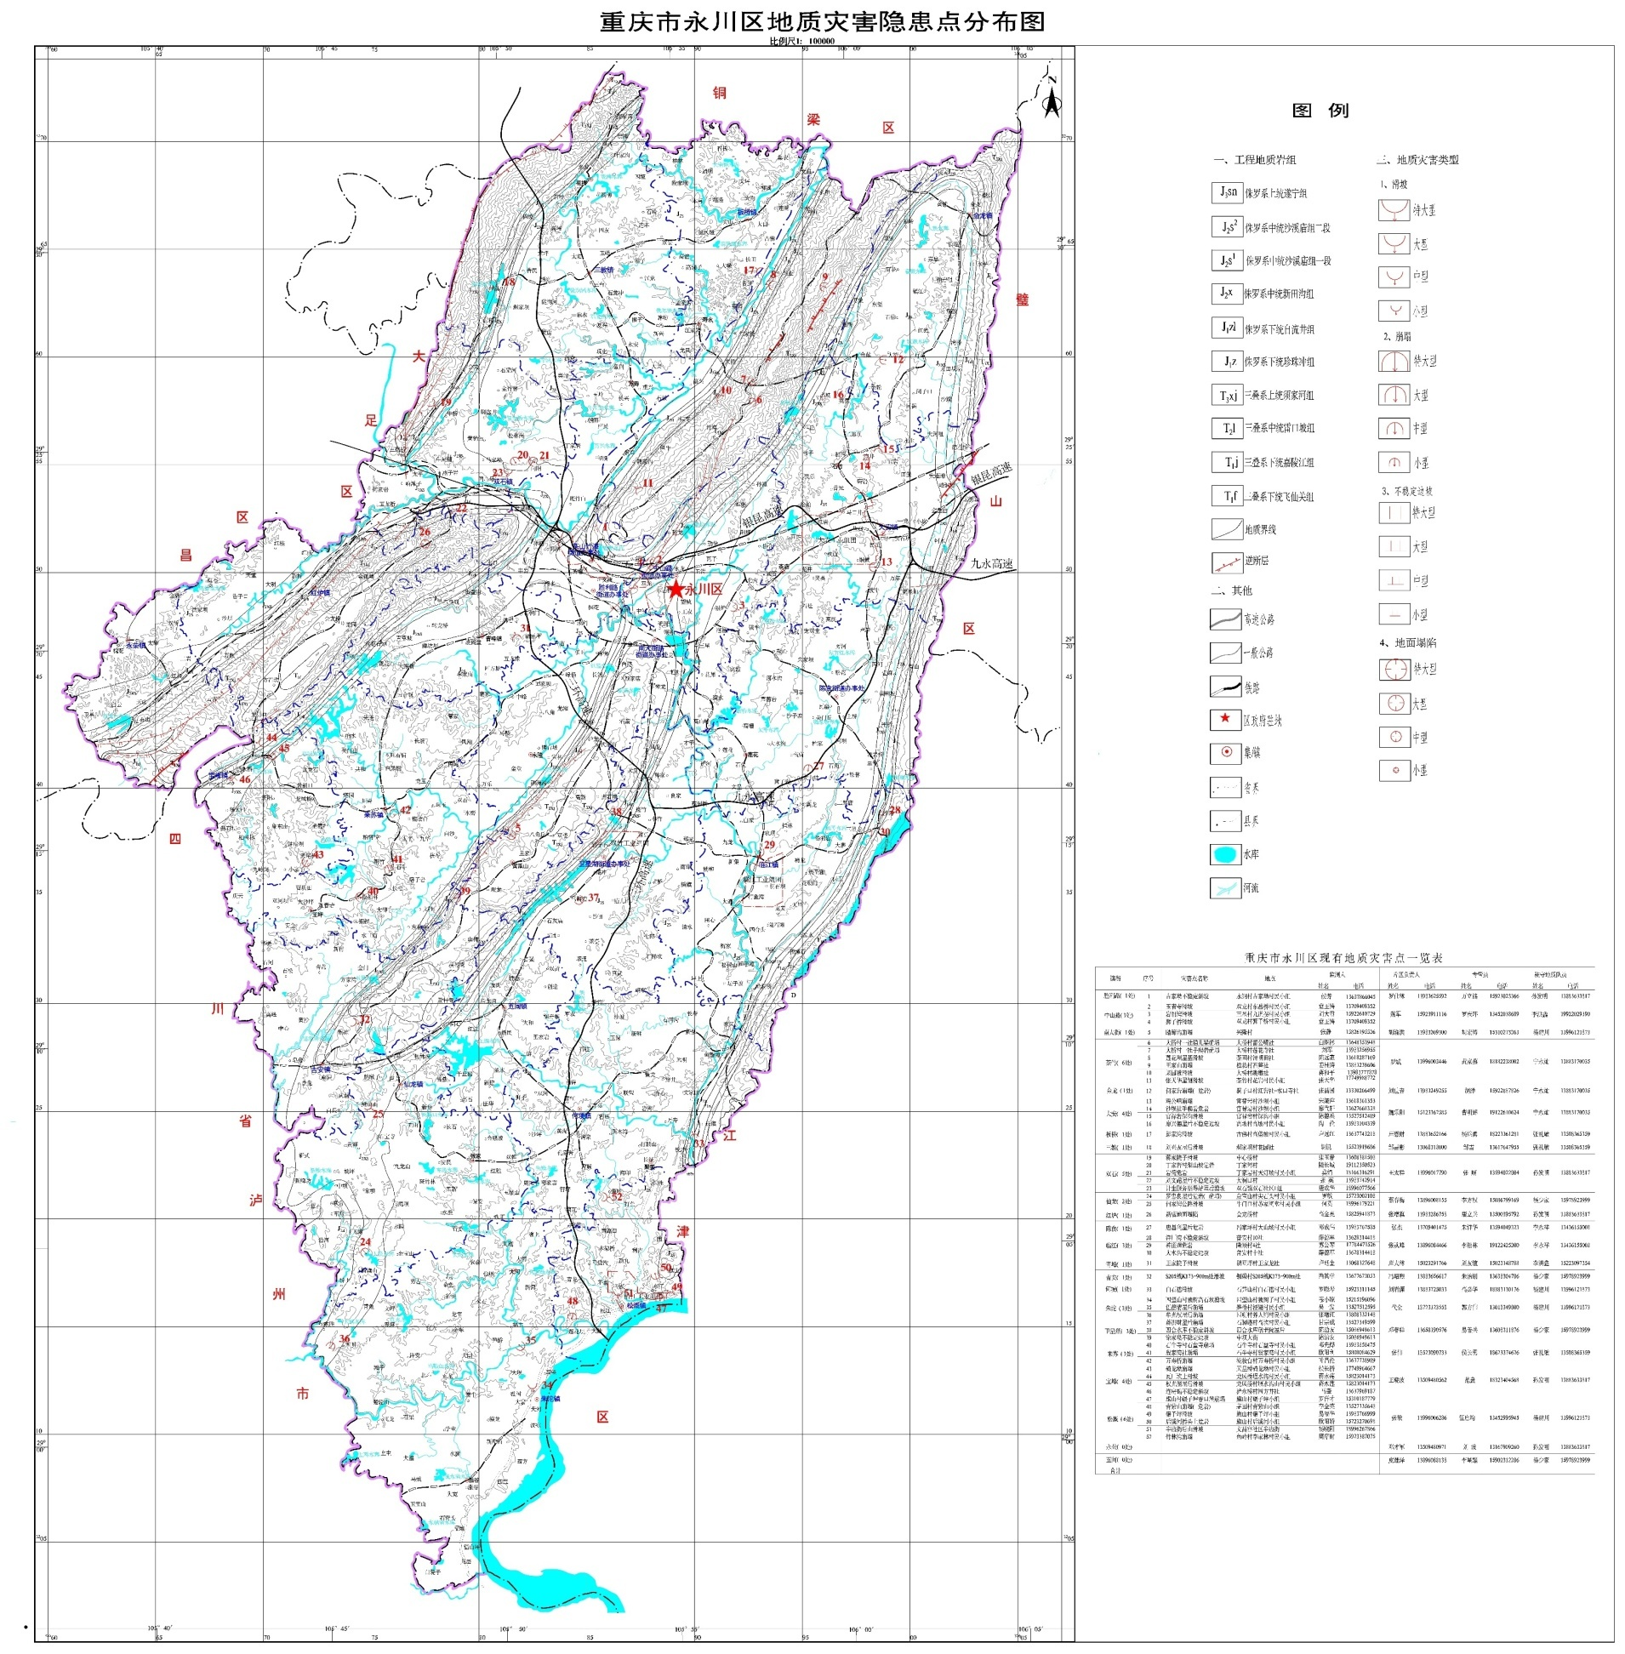

# 附图2

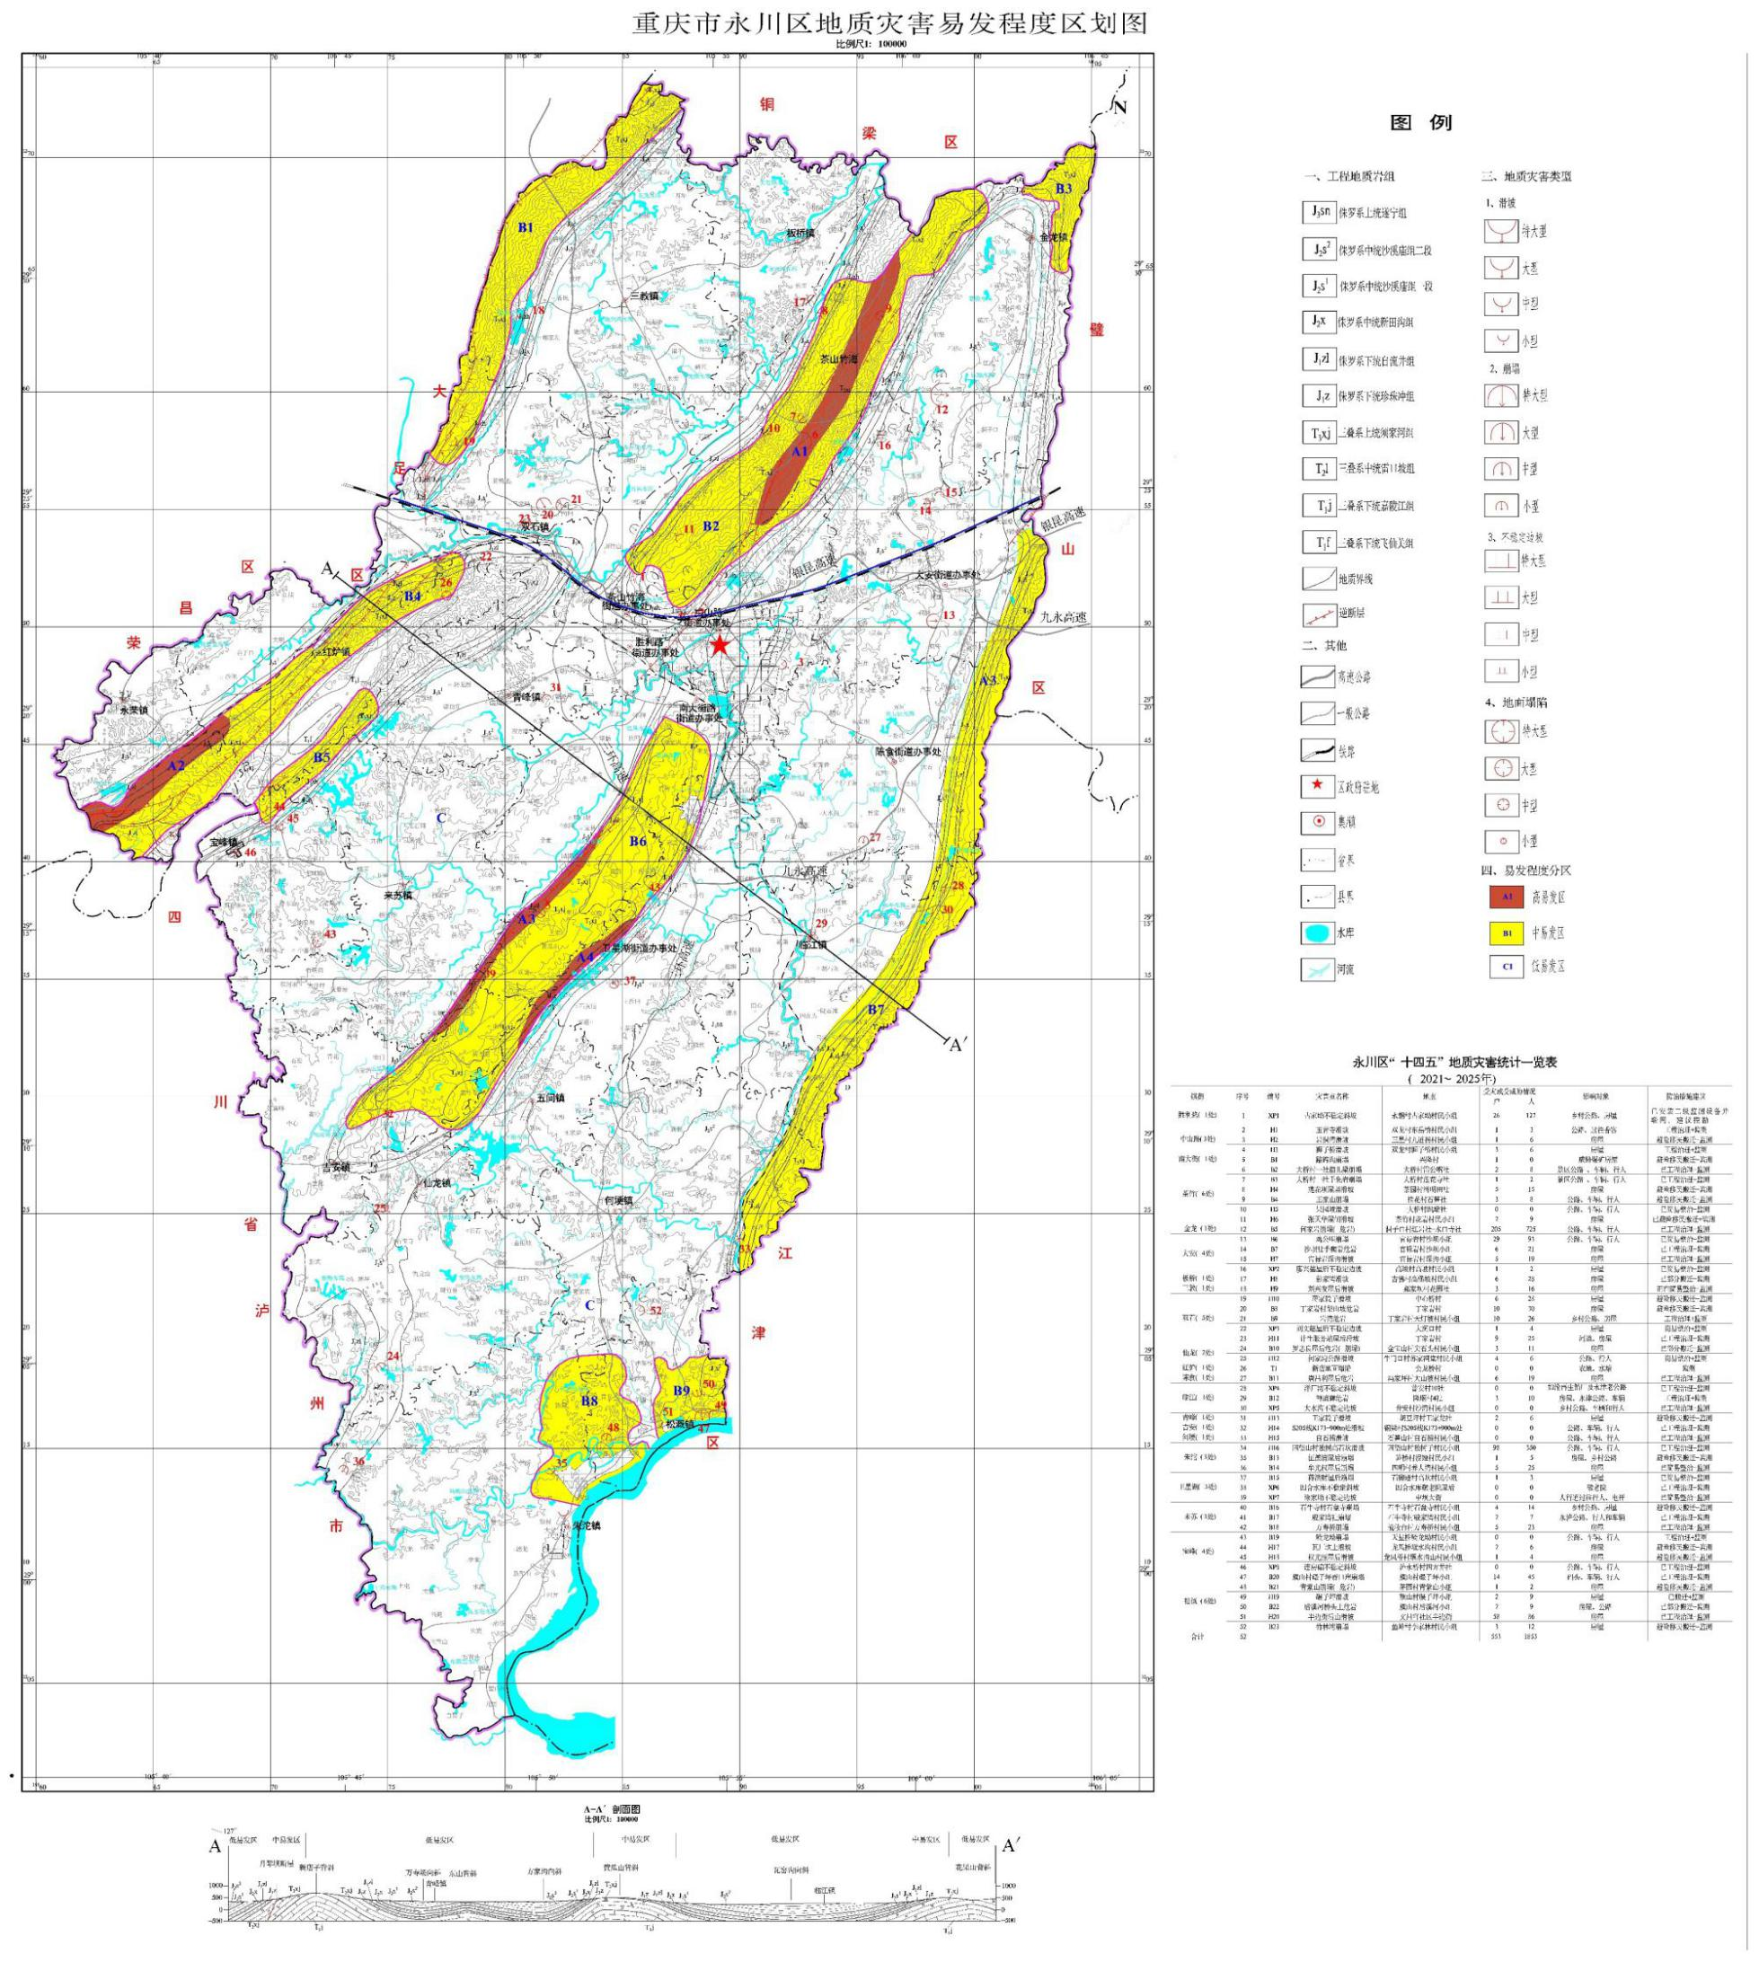

# 附图3

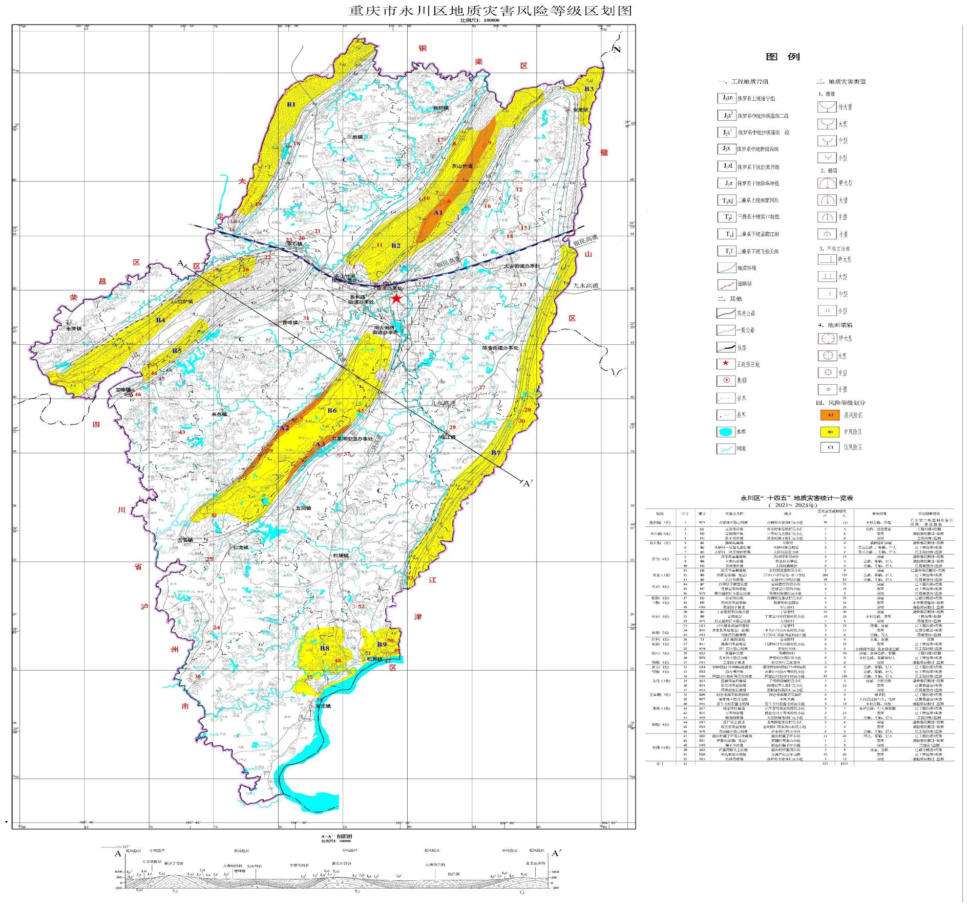

# 附图4

